目 录
第一章 工程概况
1.1工程简介………………………………………………………………6
第二章 总体施工部署
2.1 项目经理部组织机构 ………………………………………………8
2.2 项目经理及主要管理人员组成 ……………………………………8
2.3 施工承包目标 ………………………………………………………9
2.4 主要施工方案的选择及三新技术的应用 …………………………9
2.5 施工准备……………………………………………………………10
2.6 项目质量体系运行安排……………………………………………15
第三章 主要施工措施及施工技术方案
3.1 测量控制……………………………………………………………17
3.2 基础部分……………………………………………………………17
3.2.1 土方工程…………………………………………………………17
3.2.2 钢筋砼箱形基础施工……………………………………………17
3.2.3 大体积砼基础底板及设备基础温控及防裂措施………………19
3.2.4 基础回填…………………………………………………………21
3.3 产品仓筒壁滑模施工 ……………………………………………21
3.4 漏斗施工 …………………………………………………………33
3.5 仓顶锥壳降平台施工 ……………………………………………35
3.6 仓上建筑钢筋砼框架结构 ………………………………………37
3.7 屋面工程 …………………………………………………………39
3.8 脚手架工程 ………………………………………………………39
3.9 抹灰工程 …………………………………………………………40
3.10 门窗工程…………………………………………………………40
3.11 给排水、采暖、电气照明工程…………………………………41
第四章 主要施工机械及劳动力计划安排
4.1 主要劳动力配置计划 ……………………………………………42
4.2 主要施工机具及设备配置计划 …………………………………42
4.3 主要周转材料配置计划 …………………………………………42
第五章 总体施工平面布置
5.1 总体施工平面布置原则 …………………………………………44
5.2 总体施工平面布置图 ……………………………………………44
第六章 施工管理措施
6.1 项目班子管理 ……………………………………………………45
6.2 技术管理 …………………………………………………………45
6.3 质量管理 …………………………………………………………46
6.4 设备管理 …………………………………………………………47
6.5 安全管理 …………………………………………………………47
6.6 工程签证 …………………………………………………………49
6.7 资料管理措施 ……………………………………………………49
6.8 成品保护的管理 …………………………………………………51
6.9 现场施工管理保证措施 …………………………………………51
6.10 劳动力安排保证措施……………………………………………52
第七章 材料供应计划及保证措施
7.1材料供应计划 ……………………………………………………54
7.2 材料供应保证措施………………………………………………54
第八章 质量保证措施及监测方法
8.1 质量保证体系……………………………………………………55
8.2 按ISO9002标准进行质量体系运行策划………………………55
8.3 质量管理措施……………………………………………………53
8.4 监测方法…………………………………………………………54
8.5 成品保护措施……………………………………………………55
8.6 工程质量保证措施………………………………………………55
第九章 施工进度计划安排、施工工期及保证措施
9.1 施工进度计划安排………………………………………………62
9.2 施工工期…………………………………………………………63
9.3 总体时标控制网络………………………………………………63
9.4 工期保证体系……………………………………………………63
9.5 工期保证措施……………………………………………………63
第十章 安全生产保证体系及措施
10.1 职业安全健康管理体系 ………………………………………68
10.2 职业安全健康管理制度 ………………………………………68
10.3 安全技术管理措施 ……………………………………………69
10.4 主要安全防护措施 ……………………………………………69
10.5 安全用电措施 …………………………………………………70
10.6 施工过程安全应急情况的预防措施 …………………………71
第十一章 季节施工措施
11.1 冬季施工措施 …………………………………………………73
11.2 雨季施工措施 …………………………………………………75
11.3 风沙季施工措施 ………………………………………………76
第十二章 现场文明施工、环境保护措施
12.1 文明施工管理保证体系 ………………………………………77
12.2 施工环境健康管理措施 ………………………………………77
12.3 创文明工地保证措施 …………………………………………78
12.4 施工垃圾、污水排放措施 ……………………………………78
12.5 施工现场粉尘、废气排放措施 ………………………………79
12.6 施工噪声排放控制措施 ………………………………………80
第十三章 劳务用工工资管理措施
13.1 加强用工管理 …………………………………………………81
13.2 加强生活管理 …………………………………………………81
13.3 加强医疗管理 …………………………………………………81
13.4 加强合同管理 …………………………………………………81
13.5 加强工资管理 …………………………………………………82
13.6 加强治安管理 …………………………………………………82
第十四章 防火保证措施及与有关单位的配合措施
14.1 防火保证措施 …………………………………………………83
14.2 协调村民关系措施 ……………………………………………84
14.3 与有关单位的配合、协调措施 ………………………………85
第十五章 地下管线及地上设施的加固措施
15.1 地下电力电缆及上下水管线保护方案 ………………………86
15.2 设置及道路保护方案 …………………………………………86
第十六章 回访、保修计划及措施
16.1 回访保修计划 …………………………………………………87
16.2 回访保修措施 …………………………………………………87
第十七章 降低工程造价的主要措施 ………………………………89
第十八章 主要人员简历表及资格审查资料
18.1主要人员简历表 ………………………………………………91
18.2资格审查资料 …………………………………………………93
附件：用于本工程的检测检测设备

- 工程概况

本工程为榆林市新城川煤炭集运有限公司新城川集装站环保扩能改造项目六个万吨产品（储煤）仓工程。该项目由6个内径22米圆形筒仓、仓上建筑、仓上钢栈桥、转载站及连接栈桥组成。本标段为其中的三个产品仓及仓上建筑。该标段建筑总高度60.206m，基础埋深为-6.0m，室内外高差为-0.3m，筒仓高度为49.706m，仓壁厚度为300mm，仓上框架结构一层，局部二层。基础下做到100mm厚C15混凝土垫层。
招标单位：榆林市新城川煤炭集运有限公司
设计单位：煤炭工业西安设计研究院
监理单位：甲方指定的监理公司

1.1工程简介

1.1.1工程概况
（1）基础部分
本工程基础采用钢筋砼箱形基础，箱基底板厚度为1.2m，基础底标均为-22.2m，基础砼标号采用C35砼。
（2）主体部分
本工程主体主要由外仓壁，仓顶锥壳、仓上建筑、内筒壁、漏斗、漏斗填充、漏斗上内锥壳等部分组成。标高-16.0m以下筒壁、内部隔墙及基础均为C35抗渗混凝土，标高-16.0m以上、33.706m以下筒壁、锥壳为C35，标高33.706m以上仓上建筑等为C30。漏斗及漏斗层梁板、漏斗上内锥壳砼标号为C40。
1．圆形仓壁内径φ22，-16.0m以下外筒壁厚为550mm，-16.0m至33.706m外仓壁厚为300mm，-16.0m至-11.0m内仓壁厚为500mm。
2．仓内漏斗底标高-11.0m，漏斗由五部分组成：漏斗筒壁、漏斗折板、漏斗底板、漏斗填充料及漏斗锥壳。仓壁及漏斗内壁均敷设4mm微晶板耐磨层。
3．锥壳有两部分，都为钢筋砼锥壳结构，一部分为漏斗上内锥壳，从标高-6.6m至0.848m；一部分为仓顶锥壳，从标高28.806m至33.706m。
4．仓上建筑为一层框架结构，局部二层，框架填充墙为非承重空心砌块。
1.1.2其它
1．本工程建筑结构安全等级为二级，建筑使用年限为50年。
2．抗震设防烈度为6度，设计地震分组为第二组，设计基本地震加速度0.05g，建筑抗震重要性分类为丙类建筑，框架抗震等级为三级。

第二章 总体施工部署

2.1项目经理部组织机构

项目部设置四部一室（即安全质量监察部、工程技术部、物资供应部、经营管理部和办公室），对本项目实施全面管理。挑选曾多次创过省、部级优质工程的作业队承担本工程的施工任务。作业队分土建作业队、安装作业队和装饰作业队。各作业队下分专业作业班组，由项目部统一指挥，各作业队、专业作业班组在施工中紧密配合，共同完成本工程的建设任务。

项目工程师
生产副经理
项目经理
安全质量监察部

办公室

物资供应部

经营管理部

工程技术部
各专业施工队

2.2项目经理及主要管理人员组成
职务 | 姓 名 | 职称 | 上岗资格证明 |  |  |  |  | 备注
职务 | 姓 名 | 职称 | 证书名称 | 级别 | 证号 | 专业 | 养老保险 | 备注
项目经理 | 王成武 | 工程师 | 项目经理证 | 壹级 | 7114100377 | 土建
技术负责 | 秦山亮 | 高级工程师 | 职称证 | 高级 | 陕人职字[2001]10号 | 土建
施工员 | 冯会斌 |  | 职称证 |  | 0614013
质检员 | 麦丹丹 |  | 职称证 |  | 0712413
安全员 | 锡 渝 |  | 职称证 |  | 0614015
材料员 | 周黎 |  | 职称证 |  | 0712412
资料员 | 郑海艳 |  | 职称证 |  | 0614017
2.3施工承包目标

1．施工工期：
开工时间：2008年11月20日，竣工时间：2009年7月20日，总工期为240天（日历天数），我单位施工工期比要求工期提前3天，实际工期为237天。
2．质量目标：
达到国家工程质量验收合格标准
3．安全施工目标：杜绝重伤及死亡事故，轻伤事故频率在8‰以下。
4．现场文明施工目标：
创矿区现场文明施工工地。

2.4主要施工方案的选择及三新技术的应用

2.4.1根据本工程的招标文件、图纸及地质资料要求，分析该工程的特殊情况选定如下施工方案：
1．筒仓采用单层辐射平台滑模施工工艺。
2．泵送砼及砼电子计量施工工艺。
3．激光铅垂仪投点放线和控制垂直度。
2．5．2 三新技术的应用
1．滑模限位调平及爬杆导向纠偏技术。
2．新型早强、防水外加剂及防水材料的应用。
3．计算机辅助工程施工管理技术。

2.5施工准备

2.5.1组织准备
聘任我公司具有一级项目经理资质、且具有丰富施工经验的优秀项目经理担任本工程的项目经理，全面负责本项目的工程质量、工期和成本核算等工作。选聘项目部各职能部门具有相应资质的优秀管理人员，挑选劳务队伍，健全各岗位职责，建立全面的质量保证体系，为施工的顺利进行和确保工程质量提供组织上的保证。
2.5.2技术准备
2.5.2.1施工技术准备
①接到开工通知书后，由总工程师组织各专业技术人员审核施工图纸，明确设计意图，核对建筑、结构、安装等各专业图纸是否相符，做好图纸会审准备。
②考察施工现场，督促业主在工程开工前保证施工现场具备施工条件。施工临时用水、用电、通讯线路接至施工场地指定地点。同时，由项目工程师协同工程测量人员会同建设单位及有关部门，完成水准点及坐标控制点的交验工作及设计交底与图纸会审工作。
③认真分析大体积砼容易出现的质量缺陷和产生的原因，制定出切实、可行、有效的预防措施，并进行全过程跟踪管理。
④由项目经理组织各部门管理人员做好质量策划工作。项目工程师组织各专业技术人员编制单位工程施工组织总设计和各专业施工方案，并对管理人员进行技术交底。
⑤根据总体时标网络控制计划，安排月、日施工作业计划。并提出各种成品、半成品及主要材料需求计划。
⑥收集有关本工程施工使用的有效文件、标准、规范及图集。
2.5.2.2主要技术规范
1．《建筑工程施工质量验收统一标准》（GB50300-2001）
2．《混凝土结构工程施工质量验收规范》（GB 5 0204-2002）
3．《建筑给水排水及采暖工程施工质量验收规范》（GB5 0242-2002 ）
4．国家、地方有关施工规范及标准。
2.5.3物供准备
① 确定水泥、砂、石料、外加剂、掺加料等生产厂家，并取样试验，做好各种配合比准备工作。
② 对在工程施工中所需要使用的检验、测量和试验设备按有关要求进行计量检定。
③ 供应部门根据施工进度计划及成品、半成品等主要材料需求计划，对供应厂商进行认真的考察和评审，确定合格供应商，按材料计划要求进场日期，保证材料供应。
④ 所有材料进场时，由专人对材料进行验收和验证其材料出厂合格证及试验报告单。同时，对必须进行现场复检的材料送样至当地材料检测中心，经检验合格后，方可在工程中使用。
2.5.4主要机具、设备准备
① 本工程投入设备：TQ80塔吊1台、HBT-80型砼输送泵两台，500L强制式搅拌机4台。
② 建立2座砼集中搅拌站，形成砼生产能力80m³/h。
2.5.5场区临时道路及排水
场区临时道路及排水随场区实际情况安排，具体布置见总体施工平面布置图。当场区情况改变后可做适当调整，确定场区临时道路后，在其两侧做临时排水沟，把地表水及部分地下渗水排出场外，保证工程在雨季施工中能够正常行车。
2.5.6施工现场临时用水、用电
2.5.6.1、区道路
场区道路布置见施工平面布置图，按厂区永久公路位置及标高进行道路基层处理，作为主干道。增设通往塔吊、搅拌站、钢筋加工、堆放成品半成品场地、生活区等临时道路。路面作法：路基采用300mm厚素土夯实；路面采用100mm厚的黄土：砂：石垫层（比例为1：0.7：0.35），压路机碾压，保证雨天能够正常通车。
2.5.6.2、场地硬化
场地硬化时间与大临设施布置同时进行。场地平整后采用压路机对整个场区进行反复碾压（建筑物位置除外），并铺3：1的炉渣黄土50mm厚压实；砼搅拌站位置采用100mm厚C10砼面层。场区内采取0.5%的排水坡度，将施工废水及地表水汇至集水坑沉淀处理后，集中排放到指定地点。
2.5.6.3、临时供水
（1）水源接入点
水源接入点位置按业主指定位置。
（2）管径选择
搅拌站及通向单位工程主干管道选择Φ100mm焊接钢管；在单位工程处设一个专用消火栓阀门。在单位工程点用橡胶软管将水引至施工地点。生活用水采用φ50mm焊接钢管。地面管网埋深均为1700mm。
2.5.6.4、场区排水
在场区地面硬化时做好场区排水，排水坡度0.5%，道路两侧设排水明沟，将雨水集中排放至集水坑。
搅拌站污水由路边明沟排放至沉淀池，经处理后再排放到污水坑内；生活污水采取在场区内设临时排水管道，集中排放到污水坑内。
2.5.6.5、临时供电
电源按业主指定点接入，设配电室进行二次分配。
（1）总用电量
经计算施工总用电量为P=211.72KVA
根据用电量计算，要求甲方将满足要求的用电负荷引至现场配电
室，进行施工现场用电分配。
（2）供电分区设计
场区内用电共分为：施工动力用电、场区照明、生活用电。各用电系统相对独立，设单独的配电柜和单独布线。
（3）场区动力用电及场区照明设计
采用电缆埋地敷设，埋深500mm ；向各作业层引线过路采用PVC套管保护，另配一个照明配电柜和一个动力配电柜；生活及场区内照明采用架空线路。场区照明沿场区道路布置，能够保证在夜间正常通车；在各加工棚及料场均设照明灯，在每个灯位上分设开关，对每个灯进行控制。
（4）电线、电缆截面选择
地面动力电电缆主截面选用VV29-1000V3×150 + 1×95两根；塔吊采用VV29-1000V3×35 + 1×25；搅拌站采用15mm²电缆；钢筋切断器等5.5KW以下设备配YC-500V3×2.5+1×l.5mm²电缆；电焊机采用YC-500V3×6mm²；对焊机采用YC-500V325mm²；场区及生活照明均采用6mm²橡皮铝线；作业面照明采用10mm²电缆。
2.5.6.6、临时设施
1．建筑围墙及大临设施设计
（1）工程采用临时封闭式施工。钢筋、周转材料堆放场地利用钢栅栏围护。
（2）各种临时设施采用彩色铁皮板房和自行搭建的砖房。砖房为砖墙、木屋架、波形瓦屋面，内外墙抹水泥砂浆刷白色涂料。
2．搅拌站设计
设2套集中搅拌站，以每天24小时连续浇筑，要求搅拌能力不小于80m³/h。集中搅拌站砂石堆场为36m×18m。
3.钢筋及木材加工棚
钢筋原材料采取棚内堆放，半成品钢筋采取露天堆放；原材料堆放棚和钢筋加工棚为20m×10m，总面积200㎡。木材加工棚为12m×10m，面积为l20m²。
4．材料库及试验室安排
场区仓库分别设五金配件、电气材料、工具及其它材料库，共120m²。场内只设一间内部检测及试件保管室，不设专门试验室，详见施工平面布置图。
5.生活、行政设施安排布置
办公室及宿舍面积分别约为l20m²和600m²。项目经理办公室及宿舍面积均约为30m²。食堂面积约为120m²；厕所面积约20m²，具体位置见施工平面布置图。

2.6项目质量体系运行安排

2.6.1 总体安排
按照ISO9002标准建立项目质量体系，项目部对管理人员进行职责分工，编制项目质量计划，确定特殊过程和关键工序，项目部内部每月进行一次体系运行检查，公司每两个月进行一次体系运行检查。
2.6.2 项目质量体系文件
按照公司《质量体系程序文件》B/O版进行运行，同时要及时收集和执行国家及当地主管部门下发的有关质量文件和规定，纳入《文件和资料控制程序》，及时修改和补充有效文件清单，确保在规定场所使用有效文件。
2.6.3 体系要素控制管理系统
（l）公司对工程项目控制
由公司质保中心组织，公司各职能部门参加，每两个月对工程项目质量体系运行进行一次检查。
（2）施工参与单位的控制：土建、安装、装饰单位，由技术科牵头，总工程师负责，每月末对项目体系运行进行一次检查，对重点项目加密检查。
（3）工程项目控制体系
由项目部项目经理牵头，各相关职能部门参加，每月中旬对质量体系运行每月进行一次自查，对重点项目加密自查。

第三章 主要施工措施及施工技术方案

主要施工措施有：测量控制、基础部分、筒仓部分、仓内漏斗、仓顶锥壳、仓上建筑和装饰工程。

3.1 测量控制

3.1.1施工前对所使用的激光经纬仪、测距经纬仪、水准仪和钢尺等测量设备进行检定，合格后方可使用。
3.1.2根据业主提供的高程控制基点及定位控制线，引测到单位工程附近且对滑模工程观测无影响的地点，用砼浇筑成永久性控制桩。引测点经复测闭合后，绘出施工测量控制网图，在施工中进行测量和复测。
3.1.3测量精度要求：基线边长精度l：10000，直角误差±2″轴线边长精度1：8000，直角误差±15″。
3.1.4按工程施工进度的具体情况定期观测，筒壁滑模期间每工作班观测次数不少于二次，必要时增加观测次数并做好观测记录。如在观测中发现异常，应停止施工，查明原因解决异常后，再继续施工。
3.1.5沉降观测：沉降观测在每相连两仓四角及中部各设一点，在室外地坪以上+500mm处设置。观测时间分别为开始施工；施工至标高-16.0m；施工完仓底板；仓顶锥壳；仓顶板后；主体工程施工完毕后；工程竣工投入使用后每月观测一次。直至6个月观测的累计沉降量不超过1mm，即认为沉降稳定不再沉降。

3.2基础部分

主要包括土方开挖、箱形基础及基坑回填工程。

3.2.1土方工程

本工程基底标高-22.2m，根据招标文件及答疑情况，该工程地基处理采用天然地基。
基坑开挖后验收合格后，交付施工工作面，进行清槽工作。
为防止基槽暴露风化，清槽后应尽快验槽，验槽合格后应立即浇筑垫层混凝土进行封闭。
3.2.2钢筋砼箱形基础施工

1．基坑验收合格后，进行垫层混凝土浇筑，垫层混凝土表面找平抹光。
2．箱形基础以仓为单位同时施工，每个仓的基础底板、内外壁和顶板都均为一个检验批，施工时一次完成，不留施工缝，但相应部位的连接处形成施工缝，施工缝应作成企囗缝，有防水要求的应在企口中部设镀锌钢板止水带。在继续浇注砼前必须清除杂物，注意接浆质量。
3．钢筋绑扎应注意形状位置准确，接头采用绑扎搭接连接，严格控制接头位置及数量，砼浇筑前须经验收。
4．外部模板宜采用大块模板组装，内壁用定型模板，墙间距采用直径12mm穿墙对接螺栓控制墙体截面尺寸，埋件位置应准确固定。箱顶板应适当预留施工洞口中，以便内墙模板拆除取出。
5．砼浇筑要根据每次浇筑量，确定搅拌、运输、振捣能力，配备机械人员，确保砼浇筑均匀、连续、避免出现过多的施工缝和薄弱层面。基础利用泵送砼从一端开始向另一端推进，平行推移施工，基础砼一次施工至基础顶面，中间不留施工缝。
6．顶板砼浇筑，一般应在顶板钢筋全部绑扎完毕，筒壁钢筋、柱子筋插筋就位后进行，可沿长方向分2—3个区，由一端向另一端分层推进，分层均匀下料。
7．箱基内、外壁浇筑应在全部钢筋绑扎完，包括顶板钢筋、预埋件、各种管道敷设完毕，模板尺寸正确，支撑牢固安全，经检查无误后进行，浇筑时采用串筒辅助下料，分两层进行。
8．箱形基础砼浇筑完后，要加强覆盖，并浇水养护。
9．箱形基础施工完毕后，应防止长期暴露，要抓紧基坑的回填土。回填土时要在相对的两侧或四周同时均匀进行，分层夯实。

3.2.3 大体积砼基础底板及设备基础温控及防裂措施

3个仓基础底板厚度均为1.2m，此类基础施工属大体积砼施工。
（1）测温控制
①测温设备：采用电脑适时测温系统，24h连续监控，给出任意一点瞬时温度和变化曲线。
②测温点布置：根据平面开关在特征区域和特征点布置若干个测温点，第个点设上、中、下三点，埋设传感器，通过电缆将传感器与电脑系统连接构成整个测温系统。
③测量频率：从浇筑完后开始测温，3～5天内第2h测一次，以后每4h测一次，自动打印测温数据和曲线。必需时加密，并不定时进行屏幕监控。
（2）热工计算和温控措施
①本公司中标后，进一步预测并核定底板砼施工时段的气候、气温状况，以便确定砼组成材料的品种、降温措施以及砼的保温保湿措施。
②根据水泥、掺料品种、数量和入模温度计算砼最高温升。
③计算砼各龄期的温度升降值、砼收缩值、收缩当量温差值、综合温差、总温差、弹性模量、松弛系数。
④计算各龄期砼的温度应力和砼的抗拉强度，保证砼足够的抗裂安全度。
⑤计算养护（保温保湿）材料的层数和厚度。
⑥当经热工计算，砼抗裂安全度得不到保证时，要采取调整砼最高温升（包括降低入模温度、调整外加剂掺量等），以至采取砼内部降温等措施。
⑦初步确定采用二层草袋和1～2层塑料薄膜为保温保湿材料。温控的重点是保证砼内部温度和表面温度之差及砼表面与环境温度之差不大于25℃，在降温阶段保证降温速率在2℃/d以内。将通过计算机测温信息，调整覆盖层厚度或适时散热的方法进行上述温差和温降速率控制。
（3）大体积砼防裂措施
①选用矿渣水泥并掺加粉煤灰，减小水泥水化热。
②采用自然连续级配的粗骨料配制砼。采用5～40mm石子比采用5～25 mm石子每立方米砼可减少用水量15kg左右，在水灰比相同的条件下，水泥用量可减少20kg左右。
③采用中粗砂，采用细度模数为2.79，平均粒径为0.381的中粗砂，比细砂减少用水量20～25kg，水泥用量可减少28～35kg，这样就降低了砼的温升和减少砼的收缩。
④掺加UEA膨胀剂，形成微膨胀砼，补偿砼的收缩变形，防止出现裂缝。
⑤掺加缓凝型外加剂，推迟砼水化热高峰时间。
⑥用草袋覆盖砂、石料并浇水，降低砂、石料温度。
⑦砼采取薄层浇筑形式，以利砼层面散热，降低砼最高温升。
⑧布设温度传感器，采用适时测温仪测温，提供任一时刻砼各层面的温度，随时采取措施控制温差。
⑨根据测温数据，采用塑料薄膜+草袋+薄膜或薄膜+草袋的形式对砼进行保温保湿。

3.2.4基础回填

基础施工完毕后，经基础结构验收，应尽快进行基础回填。回填土分层夯实，夯实采用蛙式打夯机为主，人工木夯为辅，夯实遍数不得少于四遍；夯实面积按规定取样试验，合格后再进行上层铺填。

3.3产品仓筒壁滑模施工

产品仓内径均为22m，根据我公司的成熟经验，筒仓可以采用单层辐射平台滑模施工。且产品仓的3个筒仓尺寸结构形式均相同，考虑到合同工期较紧，这几个筒仓基本同时滑升，故根据工程情况准备3套相应的滑模机具。具体的滑升时间见《总体施工网络图》，下面仅具体分析产品仓的滑模过程。
3.3.1筒仓壁滑模系统
3.3.1.1滑模装置
筒壁及附壁柱均采用单层辐射平台液压滑升模板施工，滑模装置主要有操作平台系统、模板系统、液压提升系统，配电系统等。
1、操作平台系统
操作平台系统包括鼓圈（直径6m，高2.5m）、辐射梁（16槽钢48对）、外挑架平台、吊架平台，平台铺设木楞和木板，木楞间距500mm，采用50×100木方，木板用50mm木板，木板接头必须设在木楞上，外挑平台宽度为1300mm，吊架平台宽650mm，挑平台、吊架平台四周设防护栏杆和安全网，平台铺木楞时应抄平，水平误差不大于10mm。
操作平台采用单层辐射平台，平台作为砼水平运输、钢筋放置、插主筋和支承杆、液压站、信号房、钢筋绑扎、预留、预埋、砼浇筑等工序操作，支顶板底模用。平台由中央鼓圈、辐射梁、斜拉杆、联系环梁组成平台结构部分，在其上铺设脚手板即成，四周设防护栏杆和安全网。
外平台宽度设800～1000mm，在开支架上吊三角架，上铺木楞木板，外设栏杆、安全网形成。外平台标高稍高于内平台。里平台铺楞前应抄平，铺楞应挂线完后用仪器检查，误差小于10mm。
内外吊架子，采用定型吊架铺设脚手板，内外设栏杆和安全网，外安全网与下平台的安全网可连成一体，下面将脚手板封堵严密，网接头处必须用网绳连接牢。
2、模板系统
模板系统包括提升架、模板、围圈、三角架、吊架，提升架布置48架。模板采用3012钢模板，模板围圈用10#槽钢制作，模板单面锥度千分之三，联系围圈用14#槽钢制作。提升架、三角架、吊架采用型钢制作的滑模专用机具。
所有模板均采用300×1200mm钢模板，利用钢卡环挂在围圈上固定。
3、液压提升系统
液压提升系统由千斤顶、支承爬杆、液压操作台、高压胶油管、分油器及针型阀组成。液压控制台采用YKT-80，千斤顶采用GYD—60滚珠式千斤顶，支承爬杆采用φ48x3.5钢管。经计算每仓布置滚珠式千斤顶48台。
4、配电系统由照明系统和动力配电系统组成，总电源电缆为3* 5 0+1 * 25 mm橡胶电缆50米，设一块配电盘，操作平台设置8只500瓦白炽灯，内外吊架平台各设置10只白炽灯。每仓设置6台电焊机、八台振捣棒。
3.3.1.2组装前的准备工作
进行抄平放线测量，在已施工完毕的基础顶标高上放出建筑物轴线、结构的边线、洞口边线、提升架位置线、模板上围圈边线，并将提升架支脚的标高找平。放线后，经有关人员检查验收无误后方能进行组装。
进行滑模组装技术安全措施交底，使施工人员明白组装的具体要求，做到心中有数，精心施工，保证质量。
准备齐全组装用的各种工具，起重设备和临时固定材料。
把滑模装置的全部构件运到工地分类堆放，并将桁架和提升架拼装完毕。
3.3.1.3滑模模具组装
1、模具组装顺序
安装鼓圈 安装辐射梁 安装提升架 安装联系围圈 安装模板围圈 安装辐射梁拉杆 绑钢筋 安装模板 安装千斤顶 安装液压系统 试压 始滑 安装内外吊架。
2、施工工艺
（l）滑模模具组装的基座脚手架平台。安装时用吊车吊装就位，人工找正后固定。机具连接方式采用螺栓连接。
（2）仓壁上有规律的门窗洞口等采用木板支模。
（3）洞口中过梁模板，采用在仓壁立筋上焊挑脚及拉撑作为模板支撑点，其材料及支设方法视洞口跨度不同而定，一般较小洞口采用钢筋制作，较大洞口可以采用型钢制作。
3.3.1.4 滑模组装质量标准
1．安装好的模板具有上口小、下口大的锥度，外模锥度为0.2～0.3%。以模板上口以下二分之一模板高度处的净间距为结构截面的宽度，考虑到涨模因素，模板组装对比结构横断面缩小8mm。
2．滑模机具组装的允许偏差
内 容 | 允许偏差
模板中心线与相应结构截面中心位置 | 3
围圈位置偏差（水平、垂直方向） | 3 | 3
提升架垂直偏差（平面内、平面外） | 3 | 2
提升架安放千斤顶横梁水平偏差（平面内、平面外） | 2 | 1
考虑倾斜度的模板尺寸（上口、下口） | -1 | +2
千斤顶安装位置偏差（提升架平面内、外） | 5 | 5
园模直径 | 5
相邻两块模板平面平整 | 1
3．各连接部位的螺栓和焊接点、待调整正确后，要一次拧紧和焊牢，模板安装前要先安角模，后安平模。
3.3.1.5 模板滑升
1．滑板滑升分为初滑、正常滑升和停滑三个阶段。
① 初滑：模板的初次滑升在砼浇灌高度在1.0m左右及第一层浇灌的砼贯入阻力值达到5～35kg/cm²时进行。
② 开始滑升前，为观察砼的凝结情况必须先进行试滑升。试滑升时应将全部千斤顶同时顶升一个行程，提升一个行程检查砼出模强度，如用手压砼表面有轻微手印，而且表面砂浆不粘手，或者滑升时听有“沙沙”的响声时，即可开始初次滑升，将模板提升300mm然后检查各系统能否正常工作，检查无误后即开始正常滑升。
③ 正常滑升：正常滑升可以连续提升一个浇筑层高展度200～300mm，待砼浇筑至模板顶部后再提升一个浇筑层。
④ 模板的滑升速度，取决于砼的凝结时间、劳动力的配备、垂直运输的能力、浇筑速度以及气温等因素，每12小时滑升速度控制在1.5m～2m左右。正常滑升时，两次滑升之间每30分钟顶升一个行程，以免粘模。
⑤ 停滑：中间改模，施工完毕都要采取停滑工艺。
当模板上口滑升至距停滑标高1m左右时开始放慢滑升速度，进行准确抄平找正工作。在滑升至距离标高200mm以前做好抄平工作，以便最后砼能均匀地交圈，保证停滑标高准确。
⑥停止浇灌砼后，仍应每隔0.5～1小时时间顶升一次，如此连续进行4小时以上，直至最上层的砼已经凝固，而且与模板不会粘结为止。
3.3.l.6滑模机具拆除
1．滑模拆除前要编制安全措施并进行安全交底。
2．拆除顺序
施工设备 配电、液压调平系统 降平台 肢解拆除 运输。
3.3.2滑模施工工艺
3.3.2.1机电安装工程公司与项目部分工：机电安装工程公司负责模板系统，提升系统和机电设备的安装、拆除、操作、维修及准备工作，项目部负责操作平台系统和钢筋砼施工及准备工作。
3.3.2.2箱基顶板施工完毕，再施工至箱基顶板上1.5m处，在箱基顶板上1.5m处进行滑模组装，漏斗锥壳（标高0.848m）下部有附壁柱处，滑模模板及围圈按附壁柱尺寸作成方形，标高0.848m以下滑模时，筒壁及附壁柱同时滑升，滑模至0.848m标高处停滑，进行附壁柱改模，将原来突出的附壁柱模板收回，滑模模板及围圈恢复成圆形，筒壁正常滑升，滑至仓顶锥壳下环梁底标高处停滑。
3.3.2.4特殊部位处理
1、预留洞口、门洞口模板用25 mm木板制作，中间用方木支撑，木模尺寸比洞口大30mm（考虑砼浇筑时涨模）。门洞用l.5mm钢板，中间用钢筋加固，焊于模板上，当滑过门洞时再取下。所有模板现场拼制，洞口模板支设时必须牢固。
2、所有预埋件在滑模时，用短钢筋与主筋点焊，防止埋件位移。出模以后，及时剔出。
3、环梁顶标高为0.848M，底标高为-1.652M，施工时特别注意滑模经过此段标高时环梁箍筋的处理，滑模时预埋双开口箍筋，此箍筋留置长度，一半为10d+锚固长度；另一半为45d+锚固长度，根据规范要求错开距离35d；同时预埋拉筋。预埋筋滑过后及时剔出，最后按图纸要求焊接。此段标高的筒壁混凝土浇筑厚度为18mm，预留140mm以利钢筋弯曲及混凝土接槎，故内表面应处理成毛面。
4、环梁在筒壁内部分随滑模施工。千斤顶位置如影响环梁箍筋放置，可将箍筋加工成开口形式，待滑过千斤顶后焊接。筒壁外部分在滑模结束后施工，将预埋箍筋剔出焊接，绑扎主筋。
5、滑到标高为28.806M后，进行降滑模平台（环梁底1.5M位置）。在标高27.606m处预埋36个钢牛腿，水平位置对应50个开字架。使钢平台落在预埋的牛腿上，以便锥壳斜壁的施工。
3.3.2.5滑模施工分为两个作业班，每班配备队长、技术员及安全质检员等管理人员各一名，每班工作时间12小时，并配置相应的钢筋工、木工、砼工、电焊工、机械工等工种，每班滑升高度在l.5～2.0m左右。
3.3.2.6砼出模强度控制在0.3MPa左右，当班技术员要根据每天的气温情况及滑升速度，视混凝土出模强度情况在混凝土中适当掺入砼缓凝剂或早强剂。
3.3.2.7滑模砼垂直运输利用砼输送泵，平台上水平运输以手扶灰浆车为主，钢筋运输以塔吊为主，TQ80塔吊臂长50m，可以满足施工要求，预埋件及预留孔等小型构件可以用施工电梯运输。
3.3.2.8操作人员上下利用随滑升高度升高搭设的施工电梯，另搭设一座上人跑跳备用。施工电梯及上人跑跳使用前必须经有关部门检验合格后方可使用。
3.3.2.9高程控制，将水准点逐步测设在井架立柱上，每隔一米作明显标志，并把标高引测画在立筋上，以方便预留孔洞及各种构件安装，并且需每米检查一次，发现问题及时处理。
3.3.2.10滑模平台水平控制：设置简易水位连通器，当平台水平差超过一个千斤顶行程时，就要调整，但不可一次调整行程过多，防止模板出现反锥度。
垂直观测：采用经纬仪和线坠同时进行，所有各点均要在滑升前测设完毕，滑升期间每班不少于观测二次，特殊情况要加密，当观测结果偏差大于10mm时，可采用挂反向花兰螺丝，施工加反向力和千斤顶下加反扭转垫铁的方法进行调整。
上述三种控制测量，均要有专用表格详细记录清楚，交由当班技术员掌握，以便及时采取措施，测量人员应将标高点交给每班木工，以便施工利用。
3.3.2.11纠偏、纠扭措施
筒壁中心偏差及筒仓扭转是保证施工质量的关键，在筒壁四边模板围圈上设八个观察点，每班测量四次，必要时增加测量次数。
纠偏方法：改变砼浇筑顺序，调整平台高差，把偏斜一边的千斤顶起高一定程度，把垂直偏差调整过来，在千斤顶下加垫楔形铁片，使操作平台在继续滑升过程向反向倾斜，把垂直偏差调整过来。
3.3.2.12信号：要求信号操作人员一定要有责任心，集中精力，认真操作，不能出现任何差错。
1、提升塔两台绞车使用铃声和色别信号。
灯信号是绞车制动。绿灯信号是绞车开动。
铃声信号：二台绞车铃声信号一致。
规定：一长声：停止；二短声：上升；三短声：下降。
2、信号设置要实现地面及上平台信号房与绞车房信号相互接通，要实现一个信号发出后，另一个信号房和绞车处同时出现铃响。
3、地面和上平台信号员间设一台电话机，上下两位信号员要相互监督对方所发出的信号是否正确，并用电话相互沟通情况。
4、塔吊使用起重信号，用口笛指挥，信号标志在工作司机和指挥者之间要相互统一，地面和滑模上平台各设指挥一人。
3.3.2.13支承杆制安
1．支承杆采用φ48 x 3.5焊接钢管，分为非标准长度和标准长度两种，标准长度为6m，非标准长度为2.0m、3.0m、4.0m、5.0m四种。起滑时先用非标准长度钢管，以使支撑杆接头相互错开。进入正常滑阶段，采用标准长度6m管。
2．支承杆需作简单加工，主要是将端头有毛刺不平的磨成坡口，并将表面有锈皮及杂物的支承杆清理干净，在工地堆放要按长度堆放，下垫木方。
3．支承杆接长采取坡口对接，先将坡口对齐焊牢，焊缝厚度不能超过钢管的外径，以免影响千斤顶通过，待千斤顶通过接头后，再将坡口焊平，或加帮条焊好。
4.支承杆加固
（1）、支承杆连接采用对接焊接，接口处如有疤，要用手提砂轮机处理平整，使其能通过千斤顶后，用坡口焊加固接口。
（2）、凡过洞口的支承杆，支承杆之间及支承杆与周围主筋用φ18-25短筋焊接成“格构柱”，高度大于或等于1.5m时，“格构柱”之间要用φ25钢筋水平和斜向连成一体。
3.3.2.14钢筋制安
1．壁里外两层筋间按设计要求环向每隔15°设置焊接骨架筋。
3、筒壁、仓壁钢筋：采取绑扎搭接，搭接长度按设计要求，环向不小于50d，竖向不小于35d。同一截面接头率不大于1/4，接头中心与接头中心错开的距离：水平方向不小于一个搭接长度，也不小于1m；在同一竖向截面上每隔三根允许有一个接头。
4．筒壁钢筋遇洞口切断，并向里弯折，弯折长度按设计要求，焊缝相互焊接，并按设计要求增加洞口附加筋。
5．附壁柱纵筋接长采用机械直螺纹连接。
6．钢筋随滑随绑扎，最低绑扎高度必须保持每个砼浇筑层后其上最少有一道水平筋及箍筋。
7．焊工必须有考试合格证，并据实际施工试焊件，试验合格后方可焊接。
3.3.2.15砼工程
（1）砼搅拌
砼采用集中搅拌，为了避免人为误差，砼配料采用电脑自动计量。
首先进行砼初凝，终凝试验，测定砼初凝时间和终凝时间。
（2）砼的浇灌要符合下列要求：
a、严格按重量比控制砼的配合比。
b、模板上口的残余砼，必须由砼工在浇完砼后马上清理干净。
c、正常滑升时，每次砼浇筑高度为200-300mm，砼表面离模板上口保持有200mm的距离。
d、第一次浇筑砼高为600mm，分三次每次200mm高浇灌完毕，三层浇筑完毕的时间为5小时，（即每层2小时，底下两层共4小时，上层少1小时，完后即提升）。
e、须严格执行砼分层交圈均匀浇筑的制度。
f、砼浇筑时对称进行，防止倾斜扭转，如有变形可调整砼起止浇筑方向，洞口两侧的砼浇筑也尽量同时对称进行。
g、振捣砼不应触及支承杆，钢筋和模板，不可超过下一层砼50mm深度，在提升模板时不宜振捣。
h、砼出模后，表面缺陷要及时修饰，保持砼表面平整，抹子压光，修补时所有予留孔、予埋件要凿出。
i、砼养护采取浇水养护，在操作平台上设置环形主管路，内外墙在对角设两条支管，每条支管负责两面墙浇水养护。
J、砼养护：采取涂刷养护液方法。
3.3.2.16滑升
1．准备开始滑升之前应做好垂直观测点，水平标高控制点，十字线轴线和进行千斤顶及油路的编号登记，检查与校正仪器等工作。
2．试滑：分三层将砼浇筑1.0mm高后，提升两个行程约60mm。
3．出模的砼不粘结、不坍落，用手指按压出模砼表面，可压出指印，砂浆又不粘手，即可进行初升。
4．初升：将滑模滑升200mm，检查各系统能否进入正常作业。检查项目如下：
①提升架是否变形。
②模板锥度是否正确，有无变形。
③围圈变形情况。
④操作平台受力情况。
⑤液压系统是否正常。
⑥支承杆是否变形，焊接是否牢固。
⑦垂直水平运输设备正常。
⑧供电、供水是否正常。
⑨各个部件是否妨碍滑升。
5．正常滑升：
①正常滑升后，应尽量保持连续作业。正常滑升后，每次浇砼200mm，滑升200mm。
②滑升过程中，要注意千斤顶的同步，尽量减少升差。给油回油时间暂定为：给油40秒，回油70～100秒，必须保证给油充分，排油充分。
③每20～30分钟提升一次，中间活动次数由机电安装工程公司技术人员掌握。
④每次提升模板前和提升时，钳工、钢筋工和木工分段看护模板，爬杆不能有提升障碍和故障。
⑤注意检查支承杆和操作平台系统，如发生弯曲或异常，应及时进行加固处理。
⑥粘在模板上的灰浆，应及时清理干净，特别是角模加强清理。漏油的千斤顶要及时更换，被污染的钢筋必须用棉纱清除干净。
⑦滑升经过门窗洞口时，木工要提前将位置及标高线引测到洞口附近。钢筋工要调整钢筋，以免影响洞口模板施工。洞口侧模采用钢模板，由机电安装公司制作。顶模采用木模板，项目部现场拼制。洞口模板支撑要求必须牢固，防止涨模。洞口滑出后，要及时检查，复核其位置，发现问题及时处理，以免后期施工困难，造成人力浪费。
⑧滑过漏斗，柱子取消后，要及时拆掉柱子模板，进行改模，并增加平面模板，加固围圈，保证筒壁结构尺寸正确。
⑨最后停滑，滑模下平台时即停止混凝土浇筑，进行空滑。
3.3.2.17滑模拆除：滑模拆除时最大的问题是安全，拆除前必须制定安全技术措施，并向施工班组详细交底，严格按交底施工。
1．拆除时一定按规定的部位切断或卸开螺栓，不允许任意切割。
2．不允许高空自由抛落物件，以防止变形损坏。
3．地面设置警戒范围，由专人值勤，拆下的构件要集中堆放，修整防腐，并及时运出场区。

3.4漏斗施工

3.4.1漏斗结构由五部分组成：漏斗筒壁、漏斗折板、漏斗底板、漏斗锥壳及漏斗填充料，其表面为4cm厚微晶板耐磨层；漏斗施工的顺序为：内筒壁、漏斗底板、漏斗折板、漏斗上部筒壁、拆滑模平台、最上部的内锥壳；
漏斗结构施工时，考虑在每仓内锥壳上预留一个1.2m × 1.0m的洞口，做为材料运输洞口。
3.4.2模板：漏斗筒壁采用1.5m× 200 mm的钢模板组装内、外筒壁模板，组装的高度一般为3m，最后一层高度根据漏斗底板或锥壳标高而定，两层板间的固定用直径12的套丝螺栓内顶外拉，确保筒壁厚度；漏斗底板、折板、上部的内锥壳以竹胶合板为主，边角不合模数及预留孔洞处用木模板拼装，局部可采取铺设薄铁皮调整尺寸，为缩短时间，漏斗模板要预先拼装，尤其漏斗筒壁与折板交叉处。模板尺寸可预先放样，确定各部分尺寸，以避免失误，影响工程进度。
模板支撑采用钢管脚手架，外径φ48mm，扣件连接，搭设所用材料必须符合规范要求，有严重锈蚀、扭曲、脱扣的不得使用，架体必须落在坚实的基层上，立杆间距以700mm为宜，以水平杆相互连接，并加斜撑，构成稳定的架体，以保证结构安全。
3.4.3钢筋：原材料必须符合国家的有关规定，下料必须依据设计施工图纸，结合放样，保证尺寸准确。
漏斗环向、竖向钢筋拟采用绑扎接头，其搭接长度不得小于50d，接头位置错开布置，其距离不应小于一个搭接长度，且不小于1000mm，同一竖向截面接头不得超过25%。锥壳放射钢筋注意直径与间距的关系。
3.4.4砼：砼施工前，应检查预埋件、预留孔是否准确无误，钢筋经过监理及甲方的隐蔽验收合格，模板内杂物必须清理干净，浇水润湿，并按规范要求对施工缝进行处理。
漏斗砼施工采用砼输送泵，搭设施工操作平台，依次进行每个仓漏斗施工，浇筑砼要转圈进行，筒壁每层浇筑高度以1ｍ为宜，内锥壳及折板以500mm为宜，斜壁上层模板采用填模法施工，随砼施工逐层填模，加固牢固后，采用插入式振动棒振捣，保证砼振捣密实。安排24小时连续施工，中间不留施工缝，如遇特殊情况需留置时，需经监理同意，留置在结构受弯矩和剪力较小处。

3.5仓顶锥壳降平台施工

3.5.1施工方案
仓顶锥壳施工，包括仓顶环梁，锥壳斜壁，锥壳平台同时施工，施工采用降平台法。（见下图）利用滑模平台的内外吊架，将螺栓穿过预埋件的穿墙套管并将内外牛腿连接固定，利用16个手扳葫芦吊起滑模平台，拆除液压装置，保留内外模板及其固定围圈，将平台降至钢牛腿上，利用滑模平台支撑上部锥壳施工。
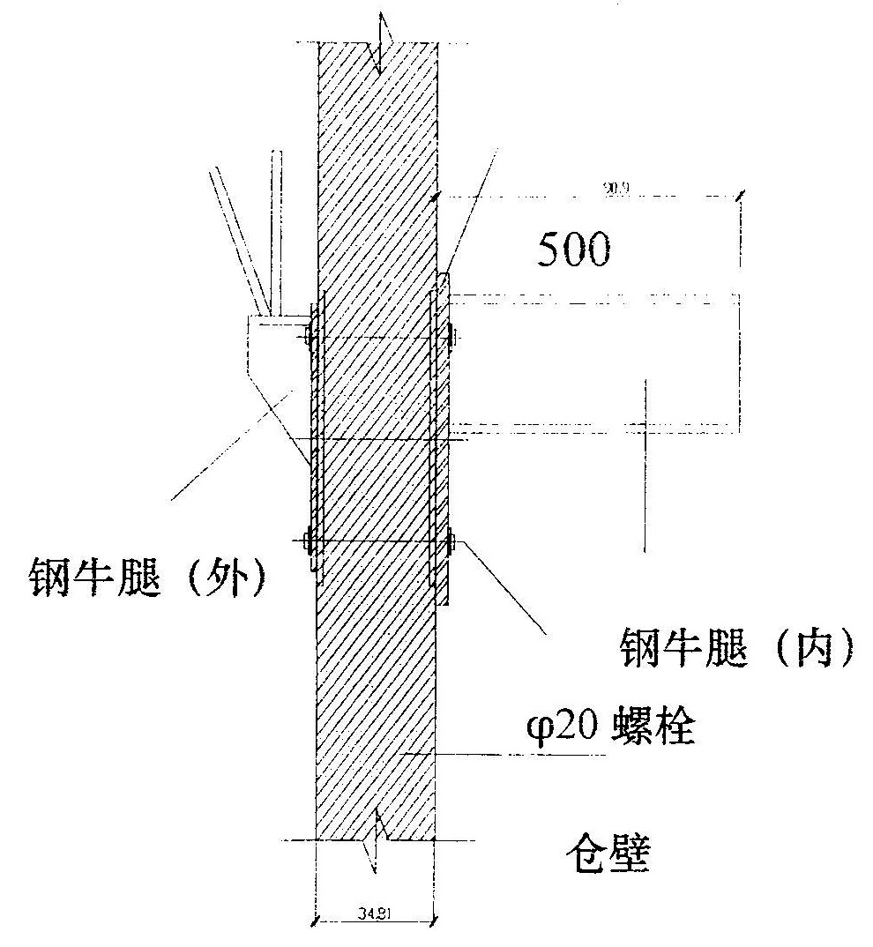
3.5.2仓顶锥壳模板支撑根据锥壳的形态，在滑模平台的上搭设，满堂脚手架，作为支撑，其支撑系统，首先拆除滑模机具，绑扎环梁钢筋，支设环梁模板，由于锥壳斜壁施工我们采用填模法支设模板施工砼，即支模时先支锥壳斜壁底模和顶模同时起（见下图），待锥壳斜壁钢筋绑扎完毕后，再支顶模。斜壁顶模采用工具式模板填模，工具式模板由δ= 2mm薄钢板和L40 x 4角钢自制，填模时用Φ14螺栓连接成整体，用脚手架支撑。工具式模板可周转使用。
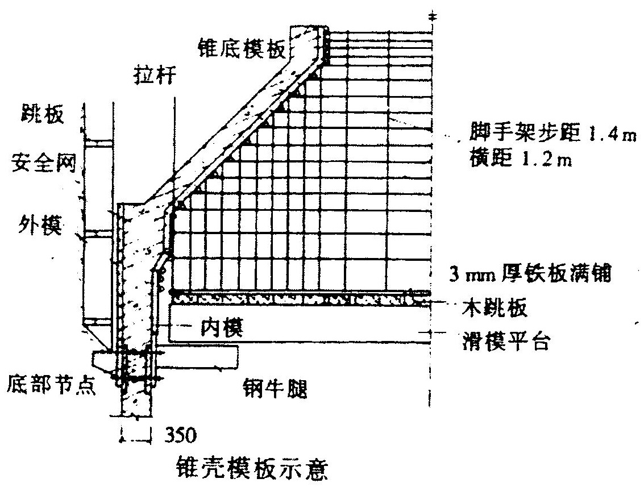
3.5.3混凝土施工方法：
仓顶锥壳及下环梁、上环梁、平台混凝土施工采用泵送混凝土分四次浇筑，下环梁一次浇筑成形，锥壳二次浇筑成形，上环梁及平台混凝土一次浇筑成形。锥壳混凝土施工时，采用工具式模板填模，边浇筑混凝土边填模。
3.5.4降平台：
仓顶锥壳平台混凝土强度达到规范要求值后，拆除支撑体系后，即可利用手扳葫芦降滑模平台，降至漏斗部位后即可肢解卸下。

3.6仓上建筑钢筋砼框架结构

（1）工艺流程：
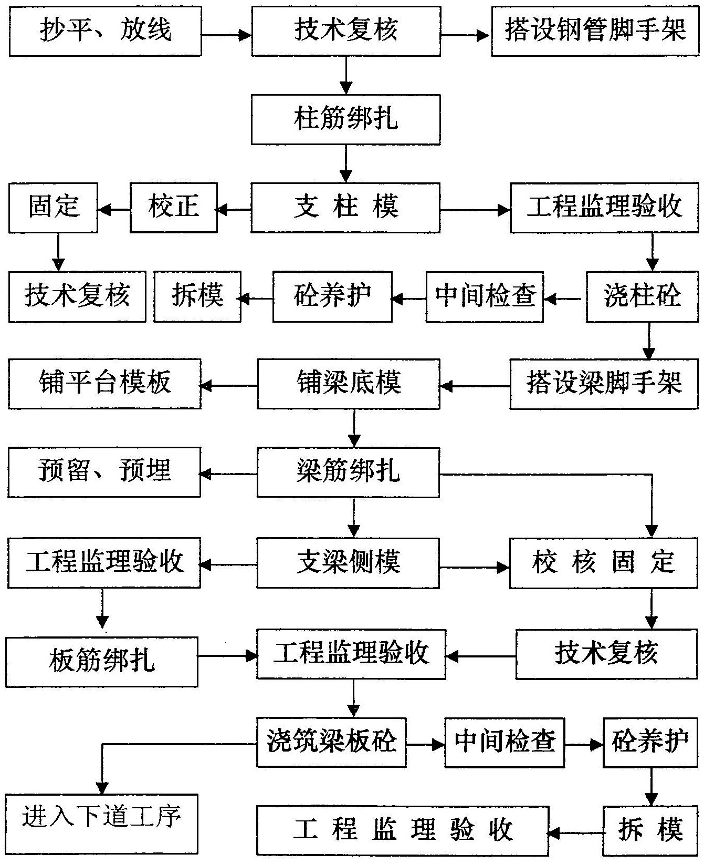
（2）柱筋接头采用机械直螺纹连接施工工艺，梁筋接头采用绑扎连接；柱、梁筋均采用砂轮切割机统一下料。板筋采用绑扎搭接，切断机下料。所有钢筋均用煨弯机成型。
（3）柱支模使用组合钢模板，梁支模采用双排钢管脚手架、托梁式小横杆，梁柱接头处采用定型钢模板。现浇板采用碗扣式脚手架、50×100木方和竹胶模板进行支模。（见下图）
（4）梁侧模安装后，上口用钢管夹紧固定，梁之间用剪刀撑加固，以保证梁的侧向刚度及稳定性，大于4m长的梁应按1/l000～3/1000起拱。
（5）现浇板支模采用快拆支撑体系，竹胶板拼缝处用胶带纸粘牢，防止砼漏浆。
（6）砼垂直运输使用塔吊及龙门架运至作业面后进行浇筑，需留置施工缝时应按设计和施工规范要求进行留设。
（7）梁、板及重要部位拆模时，均按同条件养护的砼试块试验结果确定。
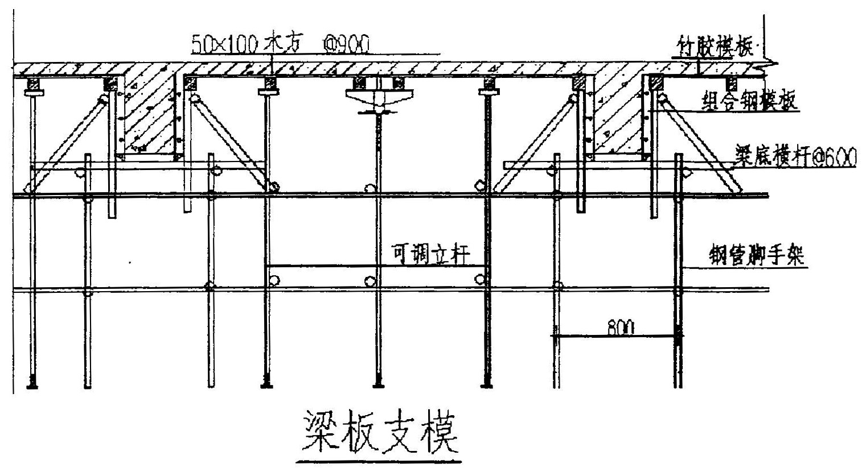

3.7屋面工程

（1）工艺流程
清理基层→找平层→保温层→铺贴卷材防水层→细部处理→技术复核→铺豆砂保护层→蓄水试验→验收
（2）基层表面用2m直尺检查其平整，最大空隙不超过5㎜，基层坡度要符合设计要求，在水落口周围做成略低的半径为100～150mm的圆弧。
（3）找平层每隔一段距离做一道分格缝，缝宽20mm，找平层控制含水率小于9%，表面保持洁净。
⑷卷材防水层在铺贴前渭除表面杂物并保持干燥。铺贴顺序：当屋面坡度小于3%时，平行于屋脊铺贴；屋面坡度在3%以上时，平行或垂直于屋脊铺贴。上下屋卷材不得相互垂直铺贴。
（5）在水落口周围等细部处理中，要加强监督检查。
（6）各种防水材料必须有出厂合格证或现场取样的检测报告。竣工后屋面要进行24小时蓄水试验。

3.8脚手架工程

（1）仓上建筑、转载站框架结构梁板支模采用碗扣式满堂脚手架及快拆支撑体系。
（2）较高建（构）筑物室外装饰工程采用电动吊篮脚手架。
（3）室内顶棚装饰工程采用活动脚手架，墙面装饰采用双排钢管脚
手架。
（4）各种脚手架施工前均要编制搭设方案。脚手架搭设高度在25m
以下的，要绘制架体与建筑物拉结筋作法详图。
（5）吊篮脚手架在使用前必须做荷载试验。在使用中必须设置2根12.5n7_m的钢丝绳做保险绳；葫芦必须有保险卡。
（6）所有脚手架按编制的搭设方案进行施工后，必须由项目部一级专职安全员等有关人员参加验收合格后方准使用。

3.9抹灰工程

（1）抹灰前，先将墙面清扫干净，浇水湿润，用靠尺检查墙面垂直度，平整度大致定出抹灰厚度。
（2）视墙面平整度在2m左右高度，离两边阴阳角100～200mm处，各做一个大小70mm直径的灰饼，灰饼砂浆用打底砂浆，根据上面两个灰饼用靠尺挂线做下面两个灰饼。其位置高出踢脚线上口，然后根据这四个灰饼做出其它中间灰饼。
（3）根据灰饼厚度，用底子灰将上下同一直线的灰饼连成一条宽为100mm的标筋。
（4）做完标筋后跟着抹底子灰，抹底子灰不得等标筋干了再抹，以防冲筋部位高出墙面造成墙面不平。
（5）室内阳角先做1： 2水泥浆护角，其高度为2m，宽50mm，并先把门窗框缝隙用混合麻刀灰浆塞严。

3.10门窗工程

（1）由施工技术人员向作业班组进行技术交底，交底内容包括：必须达到的质量标准、施工工艺要求、工期要求等。
（2）相关的各上道工序已完成，且经验收合格。
（3）按要求弹好门窗中线相应部位有±500mm水平线，校核门窗洞口是否符合设计要求，有问题的进行剔凿处理。
（4）沿窗洞口垂直方向从上至下用线坠吊窗中心线，做出标记，使上下窗框在一条垂线上，然后拉水平通线，使窗框上槛在同一水平线上，同时利用此线量出每樘窗框进深距离，使一排窗在一条轴线上。
（5）根据找好的规矩，安装门窗，并及时将其吊直找平，同时检查其安装位置是否正确，无问题后，用木楔临时固定。
（6）安装固定后，及时按设计要求处理窗框与墙体的缝隙。
3.11 给排水、采暖、电气照明工程

由于本工程无安装图纸，所以此方案中暂不考虑编制给排水、采暖、电气照明工程方案。

第四章 主要施工机械及劳动力计划安排

4.1主要劳动力配置计划

工种  分项  工程 | 木工 | 钢筋工 | 电焊工 | 砼工 | 电工 | 大小型司机 | 普工 | 抹灰工 | 瓦工 | 其他 | 合计
基础土方 |  |  |  |  | 4 | 20 | 36 |  |  | 10 | 70
基础结构 | 116 | 104 | 15 | 50 | 4 | 10 | 48 | 15 |  |  | 362
筒壁滑模 | 84 | 120 | 30 | 64 | 8 | 16 | 44 | 60 | 0 | 40 | 466
漏斗施工 | 120 | 100 | 16 | 40 | 4 | 6 | 20 | 6 |  |  | 312
仓顶锥壳 | 80 | 40 |  | 50 | 4 | 6 | 15 |  |  |  | 195
漏斗内衬 |  |  |  |  | 4 | 6 | 16 | 82 |  |  | 108
装修工程 |  |  |  |  | 4 | 6 | 20 | 60 | 40 |  | 130
钢爬梯栏杆 |  |  | 12 |  | 4 |  | 20 |  |  |  | 36

4.2主要施工机具及设备配置计划

序号 | 机具名称 | 型号 | 功率 | 单位 | 数量 | 使用部位
1 | 装载机 | ZL40 |  | 台 | 1 | 全过程
2 | 压路机 | 8T |  | 台 | 1 | 土方工程
3 | 自卸汽车 | 18m³ |  | 辆 | 6 | 土方工程
4 | 塔吊 | TQ80 | 53.5 | 台 | 1 | 全过程
5 | 砼输送泵 | HBT- 80 | 80*2 | 套 | 2 | 基础、主体
6 | 搅拌机（双卧轴） | SWl000L | 24.8 | 台 | 4 | 全过程
7 | 钢筋切断机 | QJ40-1 | 5.5 | 台 | 2 | 基础、主体
8 | 钢筋弯曲机 | WJ40－1 | 5.5 | 台 | 2 | 基础、主体
9 | 钢筋调直机 | GT6/14 | 11 | 台 | 2 | 基础、主体
10 | 闪光对焊机 | UNl-100 | 40 | 台 | 2 | 基础、主体
11 | 直螺纹套丝机 |  |  | 台 | 2 | 主体
12 | 交流电焊机 | Bx2-500 | 14.25 | 台 | 6 | 全过程
13 | 振捣棒 |  | 1.5 | 根 | 15 | 基础、主体
14 | 圆盘锯 | MJ104 | 3 | 台 | 2 | 全过程
15 | 平刨 |  | 2.2 | 台 | 2 | 全过程
16 | 潜水泵 |  | 1.5 | 台 | 20 | 全过程
17 | 蛙式打夯机 |  | 3 | 台 | 4 | 全过程
18 | 砂轮切割机 |  | 3 | 台 | 2 | 全过程
19 | 水准仪 | C40 |  | 台 | 2 | 全过程
20 | 经纬仪 | 蔡司010 |  | 台 | 2 | 全过程
21 | 柴油发电机 | 120kw |  | 台 | 1 | 滑模其间
22 | 激光铅垂仪 |  |  | 台 | 1 | 全过程
23 | 电脑配料机 |  |  | 套 | 2 | 全过程
24 | 灌注导管 | Φ150 |  | 根 | 2 | 全过程
25 | 汽吊 | 25T |  | 台 | 1 | 全过程

4.3主要周转材料配置计划

序号 | 周转材料名称 | 规 格 | 单位 | 数量
1 | 钢模板 |  | ㎡ | 3500
2 | 晋逋钢暂脚守 | φ48×3.5 | t | 210
3 | 扣 件 | 直角、对接、旋转 | 个 | 70000
4 | 木 方 | 50×100，100×100 | M³ | 100
5 | 脚手板 | 4000×300×50 | 块 | 400
6 | 安全网 | 6000×4000 | 片 | 400
7 | 密目网 |  | ㎡ | 1000
8 | 竹胶板 |  | ㎡ | 2000

第五章 总体施工平面布置原则

5.1总体施工平面布置原则

①施工平面布置结合场地实际情况，本着“快速、高效、安全生产和文明施工、减少料具二次搬运”的原则，对其实行动态管理。
②在场区内业主指定的地点只设置必需的生产大临、服务设施和办公室，尽量减少占地面积，为场区内材料储备、文明施工提供条件。
③在施工期间，严格按照平面布置图设置大临和堆放材料，并根据施工阶段的完成及时进行调整。
④现场主要临时设施分为办公区、库房、各种加工棚及加工场地。办公室采用砖房，波形瓦屋面。库房采用轻质活动板房，加工棚
采用轻钢结构、波形瓦屋面搭设。
⑤在集中搅拌站设置砂、石料场，各存贮量为1000m³。水泥为袋装及散装水泥，库存袋装水泥500t。
⑥钢筋原材料露天堆放，半成品钢筋棚内堆放；钢筋加工棚为50m~ X 6m.，总面积300㎡。木材加工棚为5m X 9m，面积为45m2。
⑦场区仓库分别设五金配件、电气材料、工具等材料库。在施
工现场设一间内部检测试验室。

5.2总体施工平面布置图

总体施工平面布置见附图。

第六章 施工管理措施

现场管理是企业生产经营活动的基础，是创造经济效益的最前线，同时，它也是企业整体管理工作中最重要的组成部分。从某种意义上说，现场管理水平，代表了企业的管理水平，也是施工企业生产经营建设的综合表现。

6.1项目班子管理

建立一个精兵强将的管理班子，是优质高速完成施工项目、打造和完善健康发展路径的基础。现场管理是一个多学科、多专业、多门类的复合型管理场所，没有一定的现场管理、协调、防御经验是无法胜任的。团队精神和凝聚力是其工作重点，项目经理应经常召集技术人员沟通信息，依据施工项目管理规划的具体要求和内容尽可能使经济效益最大化。时刻督促进度监督质量、依据施工（概）预算、施工图纸等控制工程成本。

6.2技术管理

本项目工程量大，材料用量大，各施工工种班组多。这要求我们作为
场施工管理人员务必做好技术准备。
⑴认真学习施工图纸和相关的规程、规范、标准图集，掌握本工程建筑、结构、安装的形式和特点，明确各专业的设计要求和标准。
⑵认真进行图纸预审，为参加图纸会审做好准备。图纸预审的内容是：
①施工图纸是否完整齐全，施工图说明与其总说明内容是否相符。
②建筑施工图、结构施工图和设备安装施工图之间在尺寸、标高、轴线以及预留孔洞、说明方面有无矛盾。
③各专业、各工种的施工图及其组成部分之间有无矛盾和错误。
④合理化的建议。
⑶进一步补充和完善施工组织设计的内容，编制特殊工序施工方案。
⑷制定质量和安全生产交底程序，编写各分部分项及各工种技术质量和安全生产交底卡。
⑸组织专业人员编制施工图预算和材料大表。
⑹编制材料供应计划、劳动力进出场计划、机械设备需用量计划、构件计划。
⑺进行木工翻样、为编制模板计划提供依据；安排进行钢筋翻样，为钢筋制作做好准备。
⑻制定培训计划并上报公司劳动工资部，分工种分班组对进场职工进行培训。

6.3质量管理

质量管理是施工管理的关键问题，特别是材料的质量控制。主要材料提倡货比三家、多方验收的做法。因此，针对材料的问题，必须解决好以下几方面的问题：一是材料供应。配合设计方确定所需材料的品牌、材质、规格，精心测算所需材料的数量，组织材料商供货；二是材料采购，面对品类繁多的材料采购单，必须将数量、品牌、规格、产地等一一标识清楚，尺寸、材质、模板等必须一次到位；三是材料分类堆放。合理安排材料进场，对材料做进场验收，抽检抽样，并报检于甲方、设计单位；四是材料发放。使用追踪，清验。对于到场材料，清验造册登记，严格按照施工进度凭材料出库单发放使用，避免材料丢失，或者浪费。

6.4设备管理

1.落实机械设备以及各种工具用具，按计划组织进场。
2.各类施工机械、设备进场前应做好维护保养工作，保证进场机械设备完好使用。

6.5安全管理

1.建立各级安全生产责任制
抓住单位工程的安全管理，必须把重点放在责任的落实上，由此建立起一整套从公司总经理到工程项目经理，再到工地工长、班组长、现场安全检查人员及全体职工层层分解落实、层层责任清晰的管理制度，以制度责任确定每一个人在安全工作中的位置。
2.建立完善的职工安全操作规程
随着新技术、新工艺、新设备和新材料的应用，一些旧的安全操作规范已经不能满足现代施工的需要，这就要求对其重新制订或加以完善，使每个职工的施工过程都在法定的程序下进行。如何执行和监督职工正礁运用安全操作规程，我们提倡从领导做起，按章行事，避免违章指挥，坚持长期有效、持之以恒地对职工遵章守纪情况实施监督。对违章人员的处罚既要适当，又要使职工本人或其他人员受到教育，做到对每个职工都一视同仁。这样才能树立安全检查人员的权威性，切实把职工安全操作规程和各项安全制度贯彻执行下去。
3.实施多样性的职工安全教育
为提高职工的人员素质，增强自防自救能力，必须十分重视岗前或作业前的安全教育培训，并把各种教育方法结合起来，实施有针对性和经常性的安全教育培训，坚持少而精，注重其适用性，反对脱离本岗位、本工地实际的进行安全教育培训，使职工感到安全教育多而不厌、勤而不烦，天天都有新东西、次次都应该学。
4.坚持经常性的检查
安全检查可以发现隐患，避免或消除事故的发生。并可以解决怎样开展安全检查，采取何种方式开展检查，通过安全检查如何把事故隐患暴露出来的问题。首先要求每位领导者和职工弄懂要检查对象的安全标准。就好比用秤称东西一样，在称东西之前首先识秤，才能用秤去称量东西。我们的安全检查就是用秤来称建筑施工现场的每个环节、每个角落，坚持高标准、严要求。
5.落实安全资金投入
加大安全管理投入，更新安全设施，积极采用新工艺、新技术、新材料和新设备，应是预防建筑施工事故的一条行之有效的措施。近些年来，
为预防建筑施工工地触电事故，采用的三相五线制及安装漏电保护装置，都起到积极作用；淘汰有轨吊、竹跳板等设备材料，采用自升式吊车、铁木跳板，对于预防起重事故和高处坠落事故起到了一定作用。对危险性较大的作业，用机械化或自动化代替手工操作，不断改善职工作业环境条件，使建筑施工作业事故从根本上降下来。
6.6工程签证
工程建设进行中由于设计变更等原因多少会有签证事项，签证工作的科学性和公平性是控制重点，多专业知识的综合运用是签证控制的必然条件，某些签证，单一的专业技术人员无法使其达到合理要求，管理人员必须具备施工、技术、预算、合同、法规等常识知识的能力，并对各专业设计内容熟悉，做到签证内容公平有效。
6.7资料管理措施
强化以项目工程师为中心的工程技术资料和文件的保证系统，项目部设专职资料员，对施工图纸、图集、质量标准、验收规范、各种变更等与质量有关的文件进行统一管理。技术人员及专业资料员及时整理各单位工程隐蔽工程记录、分部分项检验记录及原材料试验报验单等并及时向监理单位报验。
6.7.1健全组织机构
组建专门的档案资料管理机构，配备专门的档案资料管理人员，负责整个工程全过程、全方位的档案管理工作，各级领导对各部门的资料管理进行指导、督促和协调。
6.7.2建立完善的资料管理制度
项目部应按照国家和行业主管部门的有关规范各标准，结合工程特点编制《工程竣工资料管理办法》及《实施细则》，从文件资料的形成、日常管理到其收集整编、移交保管形成一套完整的制度。在建设过程中，还应根据情况的变化对管理制度进行补充和调整。
6.7.3强化日常资料管理工作
日常资料管理中应注意的事项很多，如记录按要求填写，文件规格统一分类存放，施工原始资料及时收集、专人保管，对设计图纸和设计变更加强管理、做好登记。对于会议纪要要有专人记录，有关签证及时办好手续。
6.7.3实施分阶段整编计划
工程开工前，根据施工进度安排编制整个工程项目的资料整编计划并分阶段实施，尽量做到资料收集、整编及移交与工程施工同步。工程施工进展到一个阶段，资料收集整编完成到一个阶段；工程项目完工一个，资料移交清楚一个，验收一个。
6.7.4运用经济手段促进资料整编归档
在进行资料整编时需要花费一定的人力、物力、财力，特别是一些大型工程，由于图纸资料数量巨大，开支更是可观。目前的概预算编制时没有将竣工资料整编单独列项，建议将其费用单列，并专款专用。为搞好这项工作，也可考虑向业主设立适当的奖金，用以调动资料整编人员的积极性。
6.7.5加强人员培训
在工程建设过程中，应注重资料管理和整编方面的培训。一是对工程技术人员和行政管理人员进行档案知识培训，使他们掌握档案方面的有关规定和要求，在平常的工作中能按高标准搞好基础资料；二是对专业档案管理人员适当进行工程专业知识培训，使他们也懂工程，从而更有利于归档工作的开展。对于原始资料的编写人员也应进行业务培训，使其填写的资料真实可靠，满足要求。
6.7.6运用计算机进行资料管理和整编
在进行资料管理、整编时要充分运用计算机建立信息资料管理系统协助日常管理；利用网络进行文件、资料的传输；将一些重要的文件、原始资料通过扫描方式输入计算机或制作成光盘，延长保管年限；在编制竣工图时改变传统的人工绘图的做法，在计算机上对设计图进行修改；各种表格的填写也应利用计算机填写，及时签名，以减少手工抄写的工作量；利用计算机建立档案管理系统。

6.8成品保护的管理

作为最后的一道工序，任何一小点的破坏都会从整体上破坏美感，影响工程验收。对于成品保护，必须采取主动与被动相结合的做法来防护。总之，必须对成品保护问题天天讲、日日抓，重点治理，加强灌输成品保护的意识，提高工人的认识。

6.9现场施工管理保证措施

6.9.1为了实现本项目确定的质量和工期目标，应严格贯彻执行我公司根据ISO9002国际质量标准建立的标准化质量保证体系，科学管理，精心施工，为广大群众提供满意、适用的生产、生活环境。
6.9.2本项目我公司拟按照优良工程质量等级标准组织施工，土建、安装工程协同作业，相互配合尤其重要，应建立健全现场碰头会制度。碰头会由项目经理主持，协调土建、安装和装饰作业队伍之间关系，避免相互推委和发生不必要的返工事故。
6.9.3为了处理好和建设单位以及工程监理单位之间合作关系，甲、乙方应定期召开工作例会，解决施工中存在的问题。我公司项目部管理人员应虚心听取建设单位和工程监理单位的意见，改善我们的管理工作，保障正常的施工秩序。

6.10劳动力安排保证措施

1、施工动员及交底
（l）若我公司有幸中标，我们将利用开工前的准备期，对施工管理人员及施工操作人员进行施工前开工动员、施工及技术质量、安全、文明施工交底工作。其主要内容为：
1）介绍工程基本情况和工程建设意义；
2）讲述工程施工特点、施工方法及特殊注意事项；
3）强化安全意识、质量意识、工期意识和环境保护意识；
4）强调“新城川集装站环保扩能改造项目产品仓工程”工程作业特殊性要求。
（2）经过动员及交底使施工人员了解工程基本情况，清楚施工特点及注意事项，做到心中有数，提高思想认识，振奋工作精神，以饱满的热情、高昂的士气进行施工操作，保证按期、按质完成本工程的施工任务。
2、劳动力落实保证措施
（1）根据施工方案实施要求及施工进度和劳动力配置需求计划，及时组织劳动力进场，并建立相应的组织领导体系和管理保证制度。
（2）根据工程项目需要，本工程所有劳务，全部由公司内部自有职工，自行完成，不另行分包。
（3）在公司内部调配参加过重大工程和相似工程项目最优秀的技术精兵，参加本工程施工，以确保工程项目的设计效果和工程质量目标。
（4）充分发挥我公司施工组织管理的优势，组织多支专业的作业队，由项目经理及管理人员按工序、分区域、交叉施工，进行全过程监控，确保本工程质量、工期目标实现。
（5）对劳务施工人员所需生活后勤作出充分的考虑，确保施工进度需要。

第七章 材料供应计划及保证措施

7.1材料计划
材料名称 | 基础施工  阶段 | 主体施工  阶段 | 装饰及安装施工阶段 | 备注（材料总数量）
钢筋I级 | 10.764t | 73.403t | 2t | 86.167t
钢筋Ⅱ级 | 442.707t | 1407.972t | 6t | 1856.679t
水泥 | 1826t | 2727t | 278t | 4831.0 t
中砂 | 2305m³ | 3469 m³ | 489 m³ | 6263 m³
碎石 | 4490 m³ | 6077 m³ | 595 m³ | 11162 m³
7.2材料供应保证措施
7.2.1在材料进场时，对材料供应商及厂家必须是今年核定后合格供应商、对新建立的供应商按公司程序文件要求，进行资质、能力、信誉等进行考核，并存相应资料。并要求供货商随货提供产品的合格证、质保书，同时按国家规定应复检的材料（钢筋、水泥、防水材料等）必须进行复检，复检合格后方能用于工程施工。
7.2.2所有进场材料必须分类堆码整齐，并挂好标识牌，以免错用。不合格或未检材料应标识清楚（并且不合格材料应及时退场），工程中不使用未检材料和不合格材料，对大宗材料工程中用于隐蔽时如钢筋、砼必须由责任人作好各批跟踪记录。
7.2.3除与供应商签定材料供应合同外另签定材料供应及时保证协议。
7.2.4对采购的原材料、构配件、半成品等均要建立完善的验收及送检制度，杜绝不合格材料进入现场和用于施工。
第八章 质量保证措施及监测方法

8.1质量保证体系
项目经理、项目工程师
项目各业务部
工程技术部
安全质量监察部
物资材料供应部
质监站
工程监理
各专业施工队
公司质量监察处

8.2 按ISO9002标准进行质量体系运行策划

（1） 我公司已通过ISO9002国际质量认证，建立了完整的质量保证体系，对ISO9002保证模式所要求的19个要素，编制了覆盖标准的程序文件，这既是我公司在施工中必须遵循的纲领性文件，同时也是对顾客、第三方证明本公司的质量体系，满足合同要求和社会要求的质量保证。
（2）公司的质量方针是：实施名牌战略，持续改进质量体系，为用户提供满意工程。
（3）公司的质量目标是：单位工程一次交验合格率100%，合同履约率100%，重大质量事故为零。
（4）质量手册中详细规定了组织机构的设置和各部门的职能分配和质量职责，明确了责任与义务，对保证工程质量提供了组织上的保证。
（5）本工程开工后，由公司总工程师组织编制项目质量计划，对质量进行策划，制定各项控制目标。
（6）分部分项施工前，依据质量计划、图纸和规范等，编制作业指导书，对参与施工人员进行技术交底。
（7）工程发生重大变更或出现其它重大变化，由项目经理组织有关人员进行合同评审，采取相应措施以确保履行合同。
（8）技术部门对所有与质量体系有关的文件和资料进行控制和管理，确保对质量体系有效运行起重要作用的场所得到相应文件的有效版本，并正确使用和保存。
（9）物资供应部门在材料采购方面；对供应商进行供应效果、质量、信誉方面的评审，确保采购合格的分供方。
（10）对各种原材料、半成品及成品进行标识，防止在施工过程中误用，对重要材料要实现追溯性。
（11）在过程控制中，按程序文件要求进行图纸会审、编制施工组织设计和技术交底，及时进行隐蔽工程验收和工序交接检查，对规定的特殊过程按《特殊过程控制程序》进行控制、管理。对施工设备的状况定期进行检查，保证设备能力满足施工需要。
（12）对各种原材料、成品、半成品及分部分项工程及时进行检验和试验工作，在质量计划中确定检验、试验的项目、内容、频次并悬挂明显的检验、试验状态标识。
（13）检验、试验、测量设备严格按照计量网络图进行配置，并按照周检计划进行计量检定，确保计量器具的准确性。
（14）对施工过程中随时出现的不合格品及时纠正、标识和评审处置，对多次发生的不合格品制定纠正措施，防止重复发生。
（15）对进场物资的搬运、储存及施工半成品、成品的防护，执行《搬运、储存、包装、防护、支付》程序，确保进场物资和成品、半成品不受损坏。
（16）各质量责任部门及项目部有关人员在施工过程中做好各自分管要素的质量记录，为质量体系有效运行留下证据，为追溯提供依据。
（17）项目部每个月进行一次质量体系运行检查，对审核及检查出现的不合格按要求进行评审处置，并制定纠正预防措施。
（18）工程开工前，根据工程需要，由劳务公司制订培训计划，有步骤的加以实施，满足施工对人员素质的要求。
（19）工程竣工后，按照《建筑工程质量管理条例》进行回访服务，并按照保修期限对工程进行保修。

8.3质量管理措施

① 成立创优领导小组，建立创优质工程奖励基金，明确责任，层层签订责任状。把质量目标进行分解，落实到班组。
② 制订以创优质工程为目标的企业内控质量标准，内控标准高于国家及行业标准。公司技术处全面指导工程技术难点的深化设计、审核主要施工方案和对关键工序质量的控制等各项工作。
③ 在班组中开展创优劳动竞赛活动，对表现突出的个人进行表彰和嘉奖。对班组结算执行优质优价，调动职工创优积极性。
④ 大力开展全面质量管理活动，对关键工序和特殊过程，成立QC攻关小组，通过PDCA循环，不断提高工程质量。
⑤ 坚持“样板”制度，分部分项工程施工前，先做样板墙、样板柱、样板钢筋、样板模板等，使所有操作人员明确设计意图、操作顺序和质量标准后，再大面积施工。
⑥ 合理安排各工序、各工种、各专业的交叉作业，做好成品保护，避免相互污染。
⑦ 严格执行“三检”制度，即自检、互检、交接检，将事故消灭在萌芽状态。
⑧ 委托我公司专业化模板公司，对重要部位模板进行专项设计。
⑨ 加强细部质量控制，关键部位细部作作法先画出详图，进行详细交底，明确质量标准，确保细部作法规范、整齐，棱角分明，深浅一致，光滑平整。
⑩ 大力推广新工艺、新技术、新材料，为提高质量提供技术保证。

8.4监测方法

① 采用先进的工程测量仪器，对工程定位、钢筋保护层检测、大体积砼测温等关键工序进行控制。
② 对检测工具、仪器定期进行检定，保证测量的准确性。
③ 检验、测量及试验人员持证上岗，定期进行培训，提高人员
素质。
④ 分部分项工程严格执行“三检”制度，专职质检员核定质量
等级。
⑤ 工程定位放线及各楼层、各部位测量放线必须坚持测量复测
制，误差控制在规范规定之内。
⑥ 高程传递必须准确，抄平时前后视距离应基本相等。
⑦ 各种原材料进场必须有合格证，进场后由专职试验员取样、送样，到甲方指定试验室进行试验。
⑧ 原材料的检验、试验频率应符合要求，试验合格后方可使用。原材料要对其检验状态进行标识。
⑨ 检验、测量及试验人员应及时整理其技术资料，交给专职资料员登记、归档、传递。

8.5成品保护措施

① 所有入场材料、半成品、构件等进场后按不同品种、规格分开堆放，对水泥、外加剂等需防潮的材料，搭设防雨棚，地面高出地坪30cm，贵重、易损物品及时入库保存。
② 执行防护交接管理程序，在工序交接同时进行防护动态检查。
③ 各层钢梯、栏杆、单轨梁在安装时不得凿穿楼板挂起重设备进行安装。

8.6工程质量保证措施

8.6.1工程质量管理措施
① 加强质量管理，成立创矿区优质工程领导小组，由处生产副处长担任组长，层层落实管理责任。
② 把质量目标进行分解，针对每个分项分部工程，制定出相应的技术措施和工艺纪律，保证质量目标的实现。
③ 建立企业内控质量标准体系。内控质量标准高于国家现行质量验收标准。
④ 认真收集整理质量保证资料，做到齐全、规范，并与施工同步。
⑤ 开展质量工程竞赛活动，对施工质量好和快的班组及管理人员给予表扬嘉奖，实行优质优价、充分调动职工主动性和积极性。
⑥ 针对工程实际情况，开展全面质量管理活动，成立QC小组，解决施工中的各种质量问题。在创优过程中坚持“样板引路”制度，每月组织一次内部现场会，及时总结和交流在创优活动中的先进经验，以利互相促进，共同提高，确保工程质量目标的实现。
⑦ 加强技术培训，努力提高职工业务水平和操作技能。合理安排各工序、各专业交叉作业，做好成品保护。
⑧ 加强细部质量控制，每个细部作法要先画出细致施工图，编制详细交底书，制定明确标准，确保细部工程质量。
⑨ 大力推广新技术、新工艺、新材料，加大技术装备投入，推广应用先进的工艺。为工程质量提供技术保证。
⑩ 继续发扬我公司的企业质量文化，形成全方位的质量管理和人人“爱岗敬业，争先创优”的施工氛围。
8.6.2激励约束机制
① 设立专门的质量奖励基金，对表现突出，对创优做出重大贡献的班级及个人进行表彰和奖励。
② 建立各岗位质量责任制，明确各岗位的质量责任、权力、义务，定期进行检查、考核。
③ 对出现质量问题的责任人，分析原因，追查责任，返工重来。

第九章 施工进度计划安排、施工工期及保证措施

9.1施工进度计划安排

本工程拟开、竣工的日历工期237天，看似不太紧张，但由于部分工程施工处于冬季，其间还有一个春节，故不能施工的时间较长，据我们对当地气候的了解，并考虑春节其间人员问题，在2008年12月底至2009年3月5日前，基本上不考虑安排施工。这样，实际能施工的时间只有约172个日历天数，这样，整个施工必须经过周密布置，严密组织，精心安排，方能按设计意图和质量要求达到工期目标。
我们的安排是，同时施工3个筒仓，迅速完成箱基，然后进入外仓壁滑模；滑模结束，降平台，然后仓上仓下同时施工，仓上施工完锥壳、平台，仓下施工完内筒壁、漏斗及漏斗上锥壳的底模，接着完成剩下的工程。主要形象部位暂定施工日期如下。（本计划是根据关键线路所定）：
工程形象部位 | 开工日期 | 竣工日期 | 日历天数
施工准备 | 2008.11.10 | 2008.11.20 | 提前
垫层 | 2008.11.22 | 2008.11.23 | 2
箱基及其顶板施工完毕达到滑模条件 | 2008.11.24 | 2008.12.31 | 37
滑模机具组装 | 2009.3.5 | 2009.3.11 | 7
筒仓滑模完毕 | 2009.3.12 | 2009.4.4 | 24
筒仓降滑模平台 | 2009.4.5 | 2009.4.12 | 8
仓顶锥壳及仓顶板 | 2009.4.13 | 2009.5.8 | 26
仓上建筑33.706米 | 2009.5.9 | 2009.5.30 | 22
仓上建筑38.508米 | 2009.5.31 | 2009.6.7 | 8
框架填充，抹灰等 | 2009. 6.8 | 2009. 7.19 | 34
竣工收尾 | 2009. 7.19 | 2009. 7.20 | 1

9.2施工工期

总工期要求为日历天数240天，我方将提前3天竣工。

9.3总体时标控制网络

详见总体时标控制网络图。

9.4期保证体系
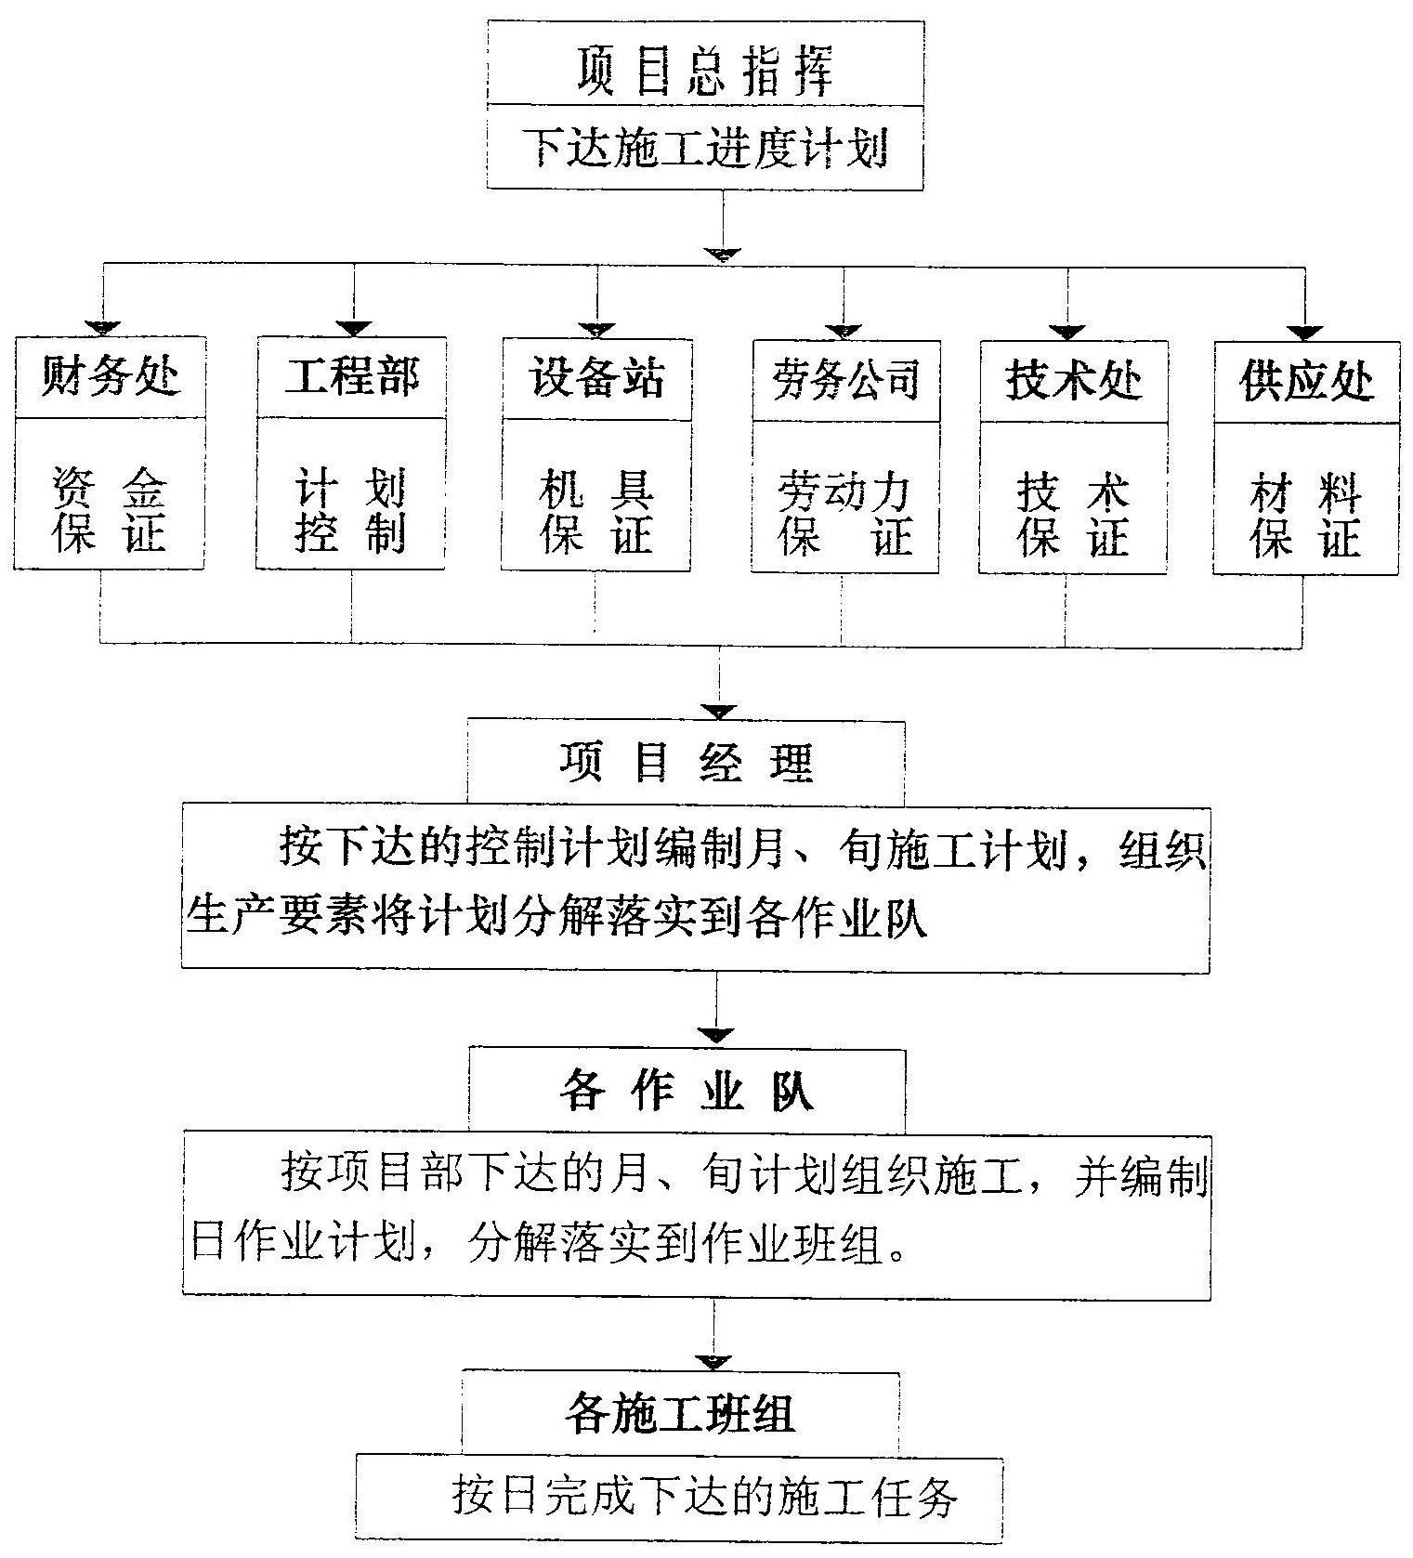

9.5工期保证措施

9.5.1施工组织措施

①成立以公司生产副经理为总指挥的施工领导小组，全面协调本项目工程的施工，保证人、财、物的供应。
②建立工期保证体系，明确各部门职责。
③以总进度计划为控制目标，编制土方工程、筒仓滑模、仓顶锥壳结构工程、仓上建筑及安装工程分网络计划，并根据实际进度及时调整和优化网络计划。
④平面上分施工流水段，在立体上穿插作业，二十四小时连续作业。达到投入与产出的最佳组合。
⑤根据施工方案配备充足的设备、周转材料、劳动力，确保工程顺利进行。
⑥仓上建筑采用砼中掺加早强剂，使砼早期强度短期达要求，加快周转速度。
⑦对施工所用的各种原材料、成品、半成品，及早提出采购及定货计划，避免停工待料。
⑧与建设单位、工程监理单位定期碰头，对工程材料、设备提出建设性意见，使甲方和监理单位做到心中有数。
⑨为保证工程顺利进行，该工程资金在公司设立专款账号，由项目经理控制，专款专用，外部禁止擅自挪用资金。
⑩甲方拨付的预付款和按月支付的进度款按进度计划进行分配、控制和使用。

9.5.2设备保证措施

- 对进场所有设备进行全面的检修，保证设备正常运转。
- 严格按照施工方案要求的设备种类及数量进行配备。
- 对易损、易坏零件提前备件。
- 在使用前进行全面检修，保证各零部件安全可靠。
- 按照规定定期对设备进行保养。
- 操作人员必须持证上岗，熟悉操作规程，不违章作业。
- 对设备的易损件提前储备，一旦损坏及时更换。

9.5.3周转材料保证措施

①按照所需计划配备周转材料，对需新加工的周转材料提前订货。
②在周转材料的使用过程中，注意保护，防止损坏。
③对拆下来的模板及时清理，刷好隔离剂，发生损坏及变形的要及时修复和补充。

9.5.4工艺、技术保证措施

钢筋直螺纹连接、竹胶覆模板、泵送砼等施工工艺均为我公司在程施工中经过实践已成熟的施工工艺，这些新工艺、新技术均为工期提供了有效的保证。

9.5.5节假日保证连续施工措施

节假日及农忙季节，坚持全勤连续施工，采用强化思想工作与济措施相结合的办法，公司设立重点工程保勤奖励基金，对保勤职工予以奖励，对无故缺勤职工实行经济及行政处罚，全面保证本工程在农忙季节及节假日中正常生产。

9.5.6停水、停电保证连续施工措施

在施工期间不定时的停水、停电，不仅会影响施工进度，而且还会影响工程施工质量。因此在集中搅拌站处设置一座50m³水池，同时用一台120Kw的柴油发电机，保证工程在意外停水、停电时能正常施工。

9.5.7资金保证措施

①成立以公司经营副经理为组长的专用资金管理小组，专门协调本工程的资金使用，实施专款专用，按进度计划进行分配，不得擅自挪用资金。在本工程资金紧张时，可在公司内部平衡资金，重点优先保证本工程的正常施工。
②在人、财、物方面给予全面支持。目前，我公司已对本工程所需的各项资源进行了调研，可安排充足的劳动力和设备，并储备了一定的后备力量。
③工程在施工过程中，一旦工程资金缺口，我公司准备部分资金，保证工程连续施工。

9.5.8物供保证措施

① 按照图纸要求，精确计算各种材料及成品、半成品的数量，前一个月提出材料计划及加工定货计划，并考虑一定数量的富余量。
② 对特殊材料提前进行市场调查，考察、确定供应商。
③ 材料及设备按照总体计划，明确供货时间表，提前交与物供部门，并经常与工程技术部门进行信息沟通。

9.5.9劳务保证措施

① 从合格施工队中挑选优秀劳务队伍参加本工程的施工。
② 根据施工方案确定的劳动力数量提前安排进场，并储备一定数量的后备力量，根据工程的实际需要及时调整劳动力。
③ 提前做好农忙季节和节假日回家职工的摸底清查工作，坚持思想政治工作与物质奖励两手抓，设立农忙季节和节假日保勤奖励基金，并储备一定数量的后备军，确保不影响施工。

第十章 安全生产保证体系及措施

10.1职业安全健康管理体系
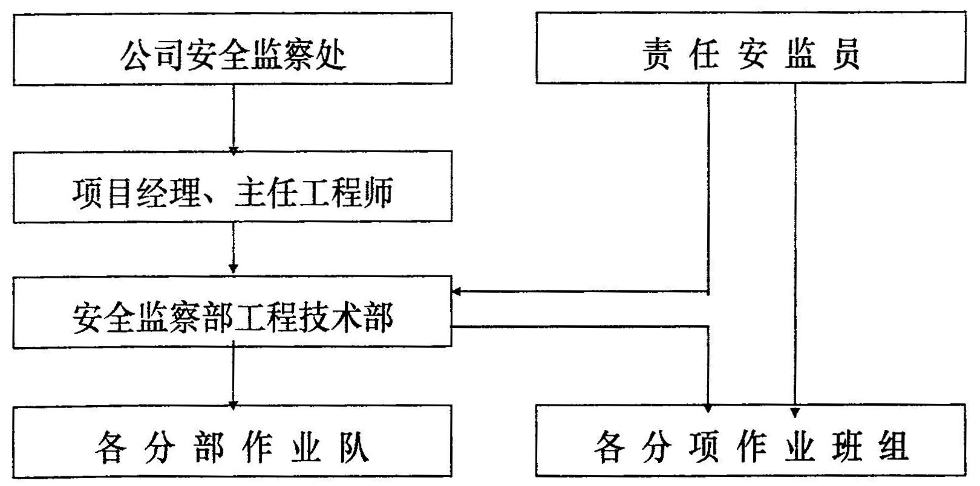
10.2职业安全健康管理制度

①建立各级安全岗位责任制，明确责任，并定期检查执行情况。
②经济承包合同中制定安全生产指标，确定奖罚标准。
③制定各工种安全技术操作规程，班前进行交底。
④项目部配备专职的安全员，班组设兼职安全员，对安全活动进行指导和管理。
⑤公司制定安全管理目标（伤亡控制指标和安全达标、文明施工目标），并逐级进行安全责任目标分解，定期进行考核。
⑥制定定期安全检查制度，对事故隐患做到定人、定时间、定措施进行整改。
⑦制定安全教育制度，对新入厂工人进行三级安全教育。建立班前安全活动制度，并做好记录。
⑧特殊工种必须持证上岗，项目部建立特殊工种台账，并进行动态控制。
⑨按规定对专职安全员和有关施工管理人员进行年度培训和考核。深入开展“百日安全无事故”活动，事先要制定规划，事后要有总结。
⑩对发生的工伤事故按规定进行事故的调查、分析、处理，并建立工伤事故档案。

10.3安全技术管理措施

①在总体施工组织设计中编制总体安全技术措施，在施工过程中，技术员编制分部分项安全技术措施，并向班组进行交底。
②脚手架工程编制施工方案。
③编制专项用电施工组织设计并建立用电技术档案。
④编写塔吊安装及拆卸方案，作业队伍必须取得资格证书。
⑤起重吊装方案必须经上级审批，司机及指挥持证上岗，吊点要符合设计规定。
⑥平刨、圆盘锯、钢筋机械、电焊机、搅拌机等施工机具安装后必须办理验收合格手续。
10.4主要安全防护措施
①进入施工现场必须戴安全帽，安全帽必须符合标准要求。
②高空作业系好安全带，安全带必须符合标准，系挂方法要正确。
③仓上建筑在施工时，外脚手架外侧用密目网全高封闭，上人跑道内安设临时防护栏杆，予留洞口临时覆盖。
④小预留洞口用模板封闭，大预留洞口用跳板及安全网封闭，并安装临时栏杆。操作层等临边设防护栏杆和踢脚板。通道口搭设防护棚，上铺一层钢板一层跳板。
⑤塔吊必须安装力矩限制器、超高限位、变幅限位、行走限位，附墙装置安装应符合说明书要求。塔吊设避雷装置，接地电阻必须符合要求。
⑥手持电动工具必须安装触电保护器，I类手持电动工具安装保护接零，按规定穿戴绝缘用品。
⑦气瓶色标应符合要求，并安装防震圈和防护帽，其间距不小于5米，距明火距离不小于10米。

10.5安全用电措施

①接地及接零保护采用TN-S系统，专用保护零线设置必须符合要求，保护零线与工作零线不能混接。
②配电箱及开关箱按照“三级配电两级保护”进行配置，执行“一机、一闸、一箱、一漏”，配电箱内多路配电要有明显标记，配电箱设门、加锁并有防雨措施。
③照明专用回路必须安装漏电保护器，灯具金属外壳作接零保护，潮湿作业及手持照明灯必须使用36伏以下电源供电。
④配电线路必须使用五芯电缆，架空或埋设要符合要求，线路过道用钢管加以保护。
⑤闸箱、熔断器参数要与设备容量匹配，严禁用其它金属丝代替熔丝。
⑥建立专业电工定期巡视制度，对检查出的隐患认真填写记录并加以整改。

10.6施工过程安全应急情况的预防措施

（1）触电预防措施
a.安全用电技术措施、保护接地、保护接零、设漏电保护器。
b.注意对特殊场所使用的安全电压照明。
C.电器设备的设置应符合要求并应做好防护。
d.电器设备的操作维修人员必须符合要求。
e.建立电工岗位责任制及技术交底制度、电器维修制度、安全检查和安全教育培训制度。
f.操作工人严格执行临时用电施工组织设计和相应的技术措施。
（2）高处坠落预防措施
a.做好“四口”、“五临边”防护。
b.无外脚手架或用单排脚手架和工具式脚手架高处作业，首层四周必须固定水平网，水平网安全接口处必须连接严密。无法支搭水平网的，必须逐层设立网全封闭。支搭的水平安全网，直至没有高处作业时方可拆除。
c.严格使用安全网防护。
d.搞好大模板、钢结构等构件安装作业安全防护。
e.吊、挑、挂及堆料架等特殊手架必须做到有设计计算、搭设方案、详细图纸、荷载计算、有专人管理和维修。
f.项目部制定高处作业防护的指导书并监督操作工人的执行情况。
（3）坍塌预防措施
a.土方工程执行有关规定，做好基槽（坑）和管沟边坡。
b.土方工程施工严格按照安全防护要点施工，技术员制定具体的施工方案和安全技术措施交底。
c.施工现场应采取可靠支护或放坡，防止坍塌事故的发生。
⑷机械伤人事故预防措施
a.施工机械使用过程中应有定期检测方案。
b.施工现场应有施工机械安装、使用、检测、自检记录。
C.机械设备不用时立即拉闸关电。
d.做好定期机械设备运转记录。
e建立定期维修检查制度。
⑸地震、大风、暴雨、洪水、雷击等自然灾害预防制控制
a.向职工普及避震、避雷知识。
b.应急领导小组将防洪、防风、防震、防雷工作纳入职责范围做好有关方面的物资准备和相关知识的培训。
C.提前收听气象信息，尽量避免在雷雨的天气进行漏天作业。四级风禁止扬尘作业和高处作业。
d.做好防洪，防风，防震，防雷工作，避免人员伤亡和环境破坏。

第十一章 季节施工措施

11.1冬季施工措施

依据我们在本地的施工经验，进入冬季施工的时间大约在11月份左右，结束冬季施工的时间大约在第二年的3月份，本工程可能进入冬季施工的部位有土方开挖、箱形基础、回填等。
筒仓及上部结构不安排在年底施工，待第二年气温有所回升时再施工。
11.1.1主体结构冬施措施
11.1.1.1闪光对焊冬施措施
（1）水平钢筋的闪光对焊在对焊棚进行，并选用预热闪光焊或闪光－预热－闪光焊工艺。
（2）对焊的调伸长度增加10一20%，以增大加热范围，增加热储备量，降低冷却速度，改善接头性能。
（3）变压器级数降低1～2级，保证闪光顺利完成。预热时的接触压力适当提高，预热间歇时间适当减慢。
（4）在闪光过程开始以前，先将钢筋接触几次，使钢筋温度上升，烧化过程中期的速度适当减慢。
11.1.1.2电弧焊冬施措施
（1）增加临时防雪挡风措施，焊后接头严禁碰到雨雪。
（2）防止接头热影响区的温度梯度突然增大，第一层焊缝先从中间引弧，再向两端运弧；立焊时，先从中间向上方运弧，再从下端向中间引弧。
（3）在以后各层焊缝焊接时，采取分层控温施焊，层间温度控制在150℃之间。
（4）进行多层施焊时，采用“回火焊道施焊法”，即最后回火焊的长度比前层焊道在两端各缩小4～6mm，以消除或减小前层焊道及过热区的淬硬组织，改善接头性能。
（5）增大焊接电流，焊接速度适当减慢。一般采用短弧施焊，防止断弧。
11.1.1．3砼工程冬季施工措施
（1）加入引气型减水剂，含气量按3～5%控制，将配比中用水量降至最
低限度，控制坍落度。
（2）加入防冻剂并配制成溶液，控制溶液比重，用定量容器加入。
（3）砂石尽量堆成大堆并覆盖塑料和草袋，搅拌用水加热至50～60℃。
（4）砼搅拌时间比常温延长50%，砼拌合物出机温度保证在10℃以上，入模温度在5℃以上。
（5）泵管包裹矿渣棉保温，并尽量缩短输送距离。
（6）梁板砼浇筑后及时覆盖塑料薄膜及草袋，覆盖厚度根据热工计算确定。
（7）模板应在砼冷却到5℃后方可拆除。当砼与外界温差大于20℃时，拆模后的砼表面应临时覆盖，使其缓慢冷却。
（8）指定专人，定时定点测温并做好记录。
11.1.1.4砌体冬季施工措施
（1）砌体采用掺盐砂浆法砌筑。
（2）加热砂和水，水温不超过80℃，砂温不超过40℃。
（3）砂浆搅拌在搅拌棚内进行，减小运距，并储存在保温灰槽中，保证上墙温度在5℃以上。
（4）临时封闭门窗洞口，并增加焦炭炉升温到5℃以上。
（5）采用“三一砌砖法”，灰缝厚度适当减小。
（6）每天收工前，将垂直灰缝填满，上面不能铺灰浆，用草袋将砌体上表面覆盖。
（6）每天收工前，将垂直灰缝填满，用草袋将砌体上表面覆盖。
11.1.2筒壁结构滑模冬施措施
（1）筒壁上的洞口用塑料薄膜封闭，仓底用7～8个煤炉生火取暖，保证里面温度在零度以上。
（2）内外模板孔格中填塞泡沫塑料，并包裹一层岩棉毡。
（3）吊架外围用塑料薄膜封闭，出模的外壁混凝土及时用岩棉毡包裹。

11.2雨季施工措施

⑴工程开工前根据场区大临布置及场区地形情况，布置几道临时性排水沟，把雨水及污水排至原有冲沟内。
⑵在开挖基坑时应做好“挡”、“排”水工作，防止雨水和场内积水流入基坑，并随时将基坑内的水及时排出坑外。
（3）专人收听当地最近几天的天气变化情况，尽量避免雨天进行混凝土的浇注工作。
⑷对正在浇注混凝土的工作面，遇到下雨天气，及时采取覆盖措施，防止混凝土表面起砂，确保清水混凝土目标的实现。
（5）水泥库及其它易受潮物品垫高存放，保证临时库房屋面不漏水，并用塑料布将易潮物品覆盖。
（6）雨后及时观测提升系统沉降情况，发现问题及时处理。
（7）进入现场清理鞋上泥块，防止带入工作面。
（8）及时检测砂、石含水率，调整混凝土及砂浆配合比。
（9）准备防洪抢险的队伍、物资、车辆。

11.3风沙季施工措施

①为防止风沙天气影响混凝土施工，搅拌站周围搭设防护棚进行封闭。
②施工场地每天安排专人定时洒水保湿，防止扬尘。
③砂石料场、钢筋场除搭设防护棚外，并在表面覆盖塑料布，防止风沙影响砂石含泥量，污染钢筋表面。
④遇风沙天气施工，操作工人佩戴风镜，防沙护罩等劳保用品。
⑤六级以上大风天气，停止一切高空作业，并进行防护。大风过后，对设备及现场进行全面检查、校正和修补。
⑥汽吊等高空起重设备遇大风天气除停止作业外，还应放松大壁回旋刹车等工作，防止意外。
⑦遇大风时，平台或脚手架上的物品尽量收回，不能收的要放稳、放
平。
⑧为保证在风季施工中的安全，由专人观查天气变化，以便精心组织
施工，提前做好准备、预防工作。

第十二章 现场文明施工、环境保护措施

12.1文明施工管理保证体系
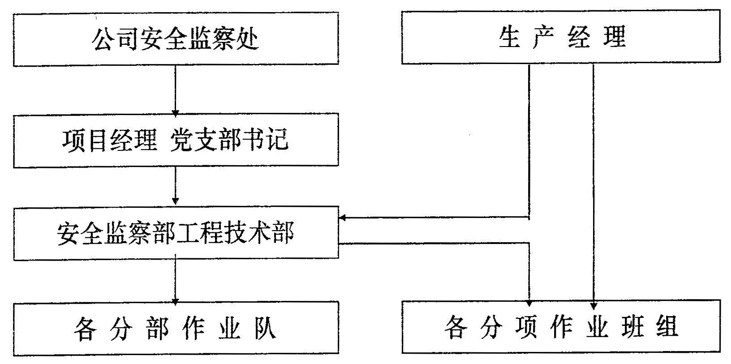

12.2施工环境健康管理措施

12.2.l施工现场进出口设大门，建立门卫制度，进入施工现场必须佩戴工作卡。
12.2.2工地地面做硬化处理，修建临时道路，并保持道路畅通。
12.2.3场区设临时排水沟和污水池，经过滤、沉淀后排入指定地点。
12.2.4建筑材料、构配件、料具按总平面布局堆放整齐，标识齐全。
12.2.5大门口悬挂“七牌二图”，内容要齐全完整，工地设宣传栏、读报栏、黑板报等，丰富职工文化生活。
12.2.6食堂建立卫生责任制，炊事员应经过卫生防疫检查身体健康。
12.2.7现场设临时医务室，要设保健医药箱，有经过培训的急救人员，并在项目部开展卫生防病宣传教育。
12.2.8现场严禁焚烧有毒、有害物质；场区经常洒水，防止粉尘。
12.2.9在现场和楼内指定位置设置临时厕所，安装排水管道，将污水排至工地临时化粪池。

12.3创文明工地保证措施

①严格按照中华人民共和国行业标准《建筑施工安全检查标准》组织好现场施工和安全生产，合理布置施工总平面图，达到文明施工样板工地标准。
②建立以项目经理为组长的现场文明施工领导小组，随时检查施工现场并按标准检查打分，执行奖罚制度。
③现场材料及器材堆放整齐，道路畅通平整，无污水，各作业棚内保持整齐、清洁。
④所有进厂原材料、成品、半成品等按种类、品种及有关规格，成方、成垛堆放，设置标牌，做到无污染、无损坏。
⑤施工现场内设置标准齐全的标志牌、标语牌和警示牌，标牌整洁，内容齐全。
⑥现场布置严格按审批的施工平面布置图布置，做到场区道路畅通，作业场区硬化，排水管网畅通无积水，建筑垃圾及时清理干净。
⑦加强宣传工作，办好宣传板报，积极开展爱岗敬业活动，提高职工思想政治觉悟，树文明新风。

12.4施工垃圾、污水排放措施

⑴现场设分类垃圾箱，定期清理运至垃圾处理场。
（2）严禁从楼上向下抛洒垃圾，必须用垂直运输，再分类堆放。
（3）外运垃圾必须有封盖措施，防止扬尘和撒漏。
⑷泥浆和污水未经处理不得直接排入城市排水设施和河流、湖泊、池塘。施工现场设沉淀池，施工产生的泥浆经沉淀后，污水方可排入污水管道，泥浆渣做为施工垃圾运走。沉淀后的合格水可再循环使用。禁止向水体排放、倾倒废渣、生活垃圾和其他废气物。

12.5施工现场粉尘、废气排放措施

⑴在土方开挖施工过程中，要安排专人指挥挖土机司机，按标准规定装车，不能盲目多装，运载土方最高点不得超过车辆槽邦上沿50cm，且其边缘低与车辆槽邦上沿10cm。
⑵施工过程中的垃圾渣土应及时清运，运输过程中必须加盖苫布，封闭严密，不得沿途遗撒、飞扬，应在指定地点倾倒。
⑶施工现场应设专人管理车辆物料运输。
⑷施工现场应结合施工实际铺筑永久、半永久性的施工道路，道路基础做法按设计要求执行，面层可采用焦渣、细石和混凝土，以减少道路扬尘，同时要随时修复因施工而损坏的路面，以防止浮土产生。
（5）施工过程对水泥、白灰的使用要轻拿轻放，不要用铁锹等工具将粉面物体高高扬起，避免更多的扬尘。
⑹施工现场要制定洒水制度，配备洒水设备，指定专人负责现场洒水降尘和及时清理浮土，施工机械铲，卸、运土方等环节设专人洒水、除尘，四级风以上天气不进行土方施工和产生扬尘的作业。
⑺水泥和其他易飞扬的细颗粒物应放入库房保存，运输和卸运时要防止遗洒、飞扬。
⑻要经常对设备进行保养，少空载，对尾气进行测量。

12.6施工噪声排放控制措施

⑴项目部应在施工现场设兼职环境污染申诉接待员，负责接待相关方反映的噪声污染问题。
⑵对于搅拌机、电锯、电刨、发电机等强噪声机械应设置在隔音棚内，尽量减少噪音向公共区域排放。提倡采用低噪声施工机械设备。
⑶项目部在钢材、钢模板进场、退场装卸过程及脚手架、模板拆除过程中禁止抛掷，轻装轻放，减少由此产生的噪声。
⑷在钢模板、钢支架整修过程中，维修人员应在有围挡的工棚内进行修理，以减少噪声的传播。
⑸教育广大员工养成良好的公德意识，不在公共场所及夜间大声喧哗、放高音喇叭，禁止在噪声敏感区鸣笛等。
⑹依据《建筑施工场界噪声限值》、《噪声测量方法》的规定，作为施工现场监测、检查，噪声控制的依据，并填写《施工场界噪声监测记录》。达不到标准规定要求时，填写《整改通知单》限期整改，保证噪声不超标。

第十三章 劳务用工工资管理措施

13.1加强用工管理

要求每名劳务工必须提供出相关证明材料，确保劳务工中无残疾人、未成年人和超过劳动年龄人员，并全面掌握劳务队伍负责人的家庭住址、工作经历及在企业的信誉度，做到防患于未然；

13.2加强生活管理

在具体工作中做到“三个统一”、“四个预防”，即统一生活、统一居住、统一饮食，防毒、防传染病、防高原病、防鼠疫。劳务工与经理部员工在同一食堂就餐，并实行发卡就餐制，每天5元的生活补贴也足额补贴到食堂，居住环境普遍得到很大程度的改善，卫生状况良好；

13.3加强医疗管理

经理部将氧气瓶和抗缺氧药品及时发到劳务工手中，并定期组织对其进行体检，在就医方面，也与经理部员工一视同仁，确保劳务工的身心健康；

13.4加强合同管理

完善劳务工队伍与项目部之间的劳务合同，并协助起草劳务工与其负责人之间的用工合同，有效减少各种劳务纠纷的发生；

13.5加强工资管理

项目部根据当月对民工队验工和局指拨付工程款的实际情况，将已完产值的实际金额通知民工队，由民工队建立工资发放表，交劳务工本人签字，项目部再根据签认的工资支付书向民工队拨付工程款，以杜绝劳务工拿不到工资或拖欠工资的现象发生；

13.6加强治安管理

要求劳务队伍组建义务消防队、治保会等群众组织，指定专人负责内部安全工作，并定期向派出所报告治安、安全情况，在派出所的指导下开展好各项安全防范工作。

第十四章 防火保证措施及与有关单位的配合措施

14.1防火保证措施

14.1.1重点防火部位和施工项目
重点防火部位为电焊棚、油漆库，要建立防火制度和专人负责制。
重点防火施工项目为钢筋及钢构件焊接、气焊、油漆工程、沥青
卷材等。
14.1.2现场防火制度
（1）施工现场严禁随处吸烟，吸烟者到吸烟室。
（2）成立消防领导小组，定期进行消防检查。
（3）现场配备足够的消防器具，施工用水管线每100m安装一个消火栓，建筑物隔层安装一个消火栓。
（4）严禁使用电炉取暖或做饭。
14.1.3重点部位防火措施
（1）在重点部位、防火施工项目设灭火器和消火栓。消火栓5个，灭火器50个，砂箱15个，铁锹60把。
（2）在施工油漆工程或其它挥发性、易燃性溶剂稀释的涂料时严禁有明火。

14.2协调村民关系措施

（1）项目部成立村民关系协调小组，指定专人负责协调工农关系。
（2）主动与当地政府及村委会取得联系，定期进行接触，就存在的问题进行协商解决。
（3）制定严格的内部管理制度，教育职工遵纪守法，严禁发生扰民事件。
（4）对个别无理取闹、挑衅闹事、严重干扰施工的村民，与公安机关取得联系，寻求法律解决问题。

14.3与有关单位的配合、协调措施

14.3.1 与业主、监理及设计单位配合措施
（l）项目部有关人员要熟悉与甲方签定的承包合同，熟悉甲乙方的职责及权利，严格按合同办事。
（2）尊重监理人员的意见，对监理提出的疑义进行解释，对存在的问题及时进行整改。
（3）定期召开生产平衡会，邀请甲方及监理单位参加，协调施工中存在的问题，理顺关系。
（4）需设计单位参加图纸会审、地基验槽、结构验收、竣工验收等，提前与建设单位沟通，由甲方通知设计院参加。
（5）对施工过程中发现的设计问题，与建设单位和监理沟通后，通知设计院进行处理。
（6）与设计院保持良好的关系，建立通讯联系，遇到紧急情况需设计院处理或决定时，可通过电话及时解决问题。
14.3.2 与地方管理部门的配合措施
（1）遵守当地建筑管理制度和有关规定，积极参加建委及建管办组织的活动，按时参加会议。
（2）对质监站委派的监督人员提出的问题及时进行整改。
（3）积极配合当地组织的安全、质量及文明施工大检查活动，
对发现的问题认真进行整改。
（4）定期邀请建管办有关部门到工地指导工作，采纳建设性意见。

第十五章 地下管线及地上设施的加固措施

15.1地下电力电缆及上下水管线保护方案

（l）施工前与甲方了解好管线、电缆位置，作出明显标志，上部严禁堆载。
（2）针对具体的保护对象，采取相应的措施，如在电线靠近建筑物一侧设置临时屏蔽，车辆容易碾压的部位用栅栏封闭，高空的电缆悬挂醒目标志等。

15.2设置及道路保护方案

（1）重型车辆进出施工现场，在原有道路面上铺设钢板。
（2）施工现场的其他设置设临时栏杆和防护网加以保护。

第十六章 回访、保修计划及措施

16.1回访保修计划

16.1.1 地基基础、主体结构安全度按设计使用年限。
16.1.2 墙面、顶棚抹灰、粉刷等造成的大面积爆灰、脱落，空鼓、裂缝、掉粉起皮的保修一年。
16.1.3 楼地面起砂、空鼓、裂缝、地面下沉、倒坡积水的保修一年。
16.1.4 门窗开关不灵、翘曲变形；油漆起皮、五金不符合规定要求的保修一年。
16.1.5 给排水管道、卫生设施器具，安装不牢、漏水；电器设施安装不牢、漏电，保修2年；采暖保修2个采暖期。
16.1.6 室外道路、散水、台阶下沉；管线堵塞渗漏保修一年。
16.1.7 水池及屋面防水保修五年。
16.l.8 保修期自竣工并取得《建设工程质量合格证书》之日起计算。

16.2 回访保修措施

16.2.1 我公司向甲方的承诺，自工程竣工交付之日起，按保修项目及期限，在保修期内主动进行回访。
16.2.2 非施工质量原因造成缺陷及维修项目，我公司将根据甲方要求和实际情况进行维修，合理收费。
16.2.3 公司维修人员在维修施工中保证做到“四不”（即:不吃，不喝，不抽，不刁难用户）；“三好”（即:服务态度好，维修质量好，现场管理好），积极听取甲方使用意见和建议，使甲方达到满意。
16.2.4 我公司根据已经通过认证的管理体系，严格遵循合同和程序文件所规定的内容进行定期回访，如在保修期内发生质量问题，我公司将按照《建筑工程保修办法》有关规定进行保修。

第十七章 降低工程造价的主要措施

根据工程招标文件、工程实际情况及我公司施工类似工业工程的经验，对影响工程造价的因素一一进行了分析，制定了一系列控制工程造价的措施，这些措施主要反映在以下几个方面:
17.1、优化施工方案，推广“四新技术”，提高劳动生产率；周密安排劳力和设备、材料计划，力求均衡生产，最大限度地避免人、材、机的浪费；推广微机辅助管理。从而达到降低工程造价的目的。
17.2、强化现场管理。施工现场管理得好坏，不仅是一个形象问题，它直接影响到工程成本，在此方面我公司有深刻体会，为此，我们非常重视施工现场的管理，随时注意精打细算，严格控制零星材料、周转工具的使用及人工费、机械台班费的支出，从而达到控制工程造价的目的。
17.3、在本工程砼施工中拟采用粉煤灰取代部分水泥。在砼中掺入粉煤灰，不仅改善砼中亚微观结构，提高粗骨料与砂浆之间的界面强度，而且可填充砼内部的毛细管，起到增强和密实的作用。另一方面还可以节约水泥，降低工程造价。在砌筑用砂浆和装饰用砂浆中掺入粉煤灰，不仅可以提高其和易性，改善使用性能，而且能够提高观感质量。
17.4、本工程仓上建筑现浇顶板部位采用竹胶大模板，竹胶大模板的优点是易加工成各种尺寸，单块尺寸较大，接缝少，使用竹胶大模板浇筑的砼表面平整、光滑。梁、板可以在其表面直接进行粉刷，不需要再进行抹灰，从而降低工程造价。
17.5、加强成本管理。成本管理是项目管理中的一项重要工作，也是控制工程造价的重要环节。为此，我公司将着重作好这方面的工作，主要采取分阶段考核的措施，例如基础阶段、主体结构封顶阶段等，其中，每个阶段又要控制各分项工程的成本。
17.6、加强现场安全管理。杜绝安全事故的发生，节约医疗及劳保费用的支出。
17.7、加强质量管理。工程一次合格或达到预定目标，杜绝返修事故的发生，控制成本的投入。
17.8建议安装和生产交叉施工时，双方设立专人联系，避免发生安全事故。

第十八章 主要人员简历表及资格审查资料
18.1主要人员简历表
主要人员简历表（一）

姓 名 | 王成武 |  | 年 龄 | 58 | 学 历 |  |  | 大 专
职 称 | 工程师 |  | 职 务 | 项目经理 | 拟在本合同任职 |  |  | 项目经理
毕业学校 |  | 1999年毕业于西安建筑科技大学学校建筑工程专业
主要工作经历 |  | 1999年至2005年在陕西省第二建筑公司工作  2005年到今一直在我公司担任项目经理
时 间 |  |  | 参加过的类似项目 |  |  | 担任职务 | 发包人及联系电话
2007.11.15-2008.5.13 |  |  | 新房村浐灞大酒店 |  |  | 项目经理 | 仲尚太
2004.05.15-2005.3.15 |  |  | 神府青林一期矿山煤矿采选主体工程1#桥梁扩建工程 |  |  | 项目经理 | 周人翔

主要人员简历表（二）

姓名 | 秦山亮 |  | 年龄 | 61 | 学 历 |  |  | 大 专
职称 | 高级工程师 |  | 职务 | 技术负责人 | 拟在本合同任职 |  |  | 技术负责人
毕业学校 |  | 1998年毕业于西安建筑科技大学学校建筑工程专业
主要工作经历 |  | 1968年至1990年在陕西省第一建筑公司工作  1990年至2005年在陕西省第八建筑公司工作  2005年至今一直在我公司担任工程技术总工
时 间 |  |  | 参加过的类似项目 |  |  | 担任职务 | 发包人及联系电话
2007.11.15-2008.5.13 |  |  | 新房村浐灞大酒店 |  |  | 技术负责人 | 仲尚太
2004.05.15-2005.3.15 |  |  | 神府青林一期矿山煤矿采选主体工程1#桥梁扩建工程 |  |  | 技术负责人 | 周人翔

18.2格审查资料
投标人基本情况表

投标人名称 | 陕西达禹建筑工程有限公司
注册地址 | 西安市东新街248号 |  | 邮政编码 |  |  |  | 710000
联系方式 | 联系人 |  |  |  |  |  | 电话 | 029-87443092
联系方式 | 传真 |  | 029-87439530 |  |  |  | 网址
组织结构
法定代表人 | 姓名 | 宋攀登 | 技术职称 |  |  | 高级工程师 |  |  |  | 电话
技术负责人 | 姓名 | 孙 波 | 技术职称 |  |  | 高级工程师 |  |  |  | 电话
成立时间 | 2005.2.3 |  |  | 员工总人数：523
企业资质等级 | 壹级 |  |  | 其中 | 项目经理 |  |  |  | 24
营业执照号 | 610000100047103 |  |  | 其中 | 高级职称人员 |  |  |  | 9
注册资金 | 5200万元 |  |  | 其中 | 中级职称人员 |  |  |  | 12
开户银行 | 兴业银行西安分行营业部 |  |  | 其中 | 初级职称人员 |  |  |  | 3
帐号 | 456010100100016949 |  |  | 其中 | 技工 |  |  |  | 84
经营范围 | 房屋建筑工程施工总承包壹级  市政公用工程总承包壹级  地基与基础工程专业总承包壹级  水利水电工程总承包贰级  体育场地设施工程专业承包贰级

近年完成的类似项目情况表

项目名称 | 新房村浐灞大酒店
项目所在地 | 西安市新房村绿色花园
发包人名称 | 西安市未央新房村城中村改造建设开发有限公司
发包人地址 | 西安市未央区车家庙街办
发包人电话 | 029—87423365
合同价格 | 831.6万元
开工日期 | 2007年11月5日
竣工日期 | 2008年5月13日
承担的工作 | 全部土建工程、电气照明、采暖、级排水工程
工程质量 | 合格
项目经理 | 王成武
技术负责人 | 秦小亮
总监理工程师及电话 | 王堂怀13991292400
项目描述 | 该项项目建筑面积7560框架4层，工程总造价837.6万元，工程施工全部土建、电气照明、给排水、闭路通讯、楼字对讲系统，管线预埋工程的全部施工内容。
备注 | 无

正在施工的和新承接的项目情况表

项目名称 | 商州路东段拆迁安置楼工程1#楼
项目所在地 | 陕西商洛市江滨大道
发包人名称 | 商州路东段工程建设管理处
发我人地址 | 商洛市移动路城乡建设局
发包人电话 | 13992456888
签约合同价 | 885416845元
开工日期 | 2008年6月30日
计划竣工日期 | 2009年4月24日
承担的工作 | 土建、水电安装等全部工程内容
工程质量 | 合格
项目经理 | 周文科
技术负责人 | 王金刚
总监理工程师及电话 | 张惠仓13909148002
项目描述 | 该项目建筑面积7084.5㎡底层框架，二层以上砖混，地上土层土建、水电安装全部工程内容。
备注

公司近几年诉讼及争议

我公司近几年无诉讼及争议情况。

附件:
用于本工程的检测仪器设备

序号 | 仪器设备名称 | 型号规格 | 单位 | 数量 | 使用部位
1 | 全站仪 | 北京 | 台 | l | 主体
2 | 经维仪 | J2 | 台 | 1 | 主体
3 | 激光铅直仪 |  | 台 | 1 | 全过程
4 | 水准仪 | NA32 | 台 | 2 | 全过程
5 | 塔尺 | 5m | 台 | 2 | 全过程
6 | 配料电子称 | 1000Kg | 台 | 2 | 主体
7 | 镑称 | 1000K8 | 台 | 2 | 装修
8 | 检测尺 | 2m | 根 | 2 | 全过程
9 | 游标卡尺 |  | 把 | 1 | 全过程
10 | 方尺 |  | 把 | 2 | 全过程
11 | 塞尺 |  | 把 | 2 | 全过程
12 | 水平尺 |  | 把 | 10 | 主体、装修
13 | 钢卷尺 | 50m | 把 | 2 | 全过程
14 | 钢卷尺 | 5m | 台 | 10 | 全过程
15 | 百格网 |  | 个 | 2 | 主体
16 | 密实度仪 |  | 个 | 1 | 基础
17 | 塌落度桶 |  | 个 | 1 | 主体
18 | 氧压表 | YQY-08 | 个 | 1 | 全过程
l9 | 乙炔表 | YQE-O3 | 个 | 1 | 全过程
20 | 兆欧表 | ZC25-4 | 个 | 1 | 全过程
21 | 万用表 | DT-890 | 个 | 1 | 全过程
22 | 回弹仪 |  | 个 | 1 | 主体
23 | 混凝土试模 |  | 组 | 6 | 主体
24 | 砂浆试模 |  | 组 | 2 | 主体、装修
25 | 温度计 |  | 个 | 10 | 主体、装修

